ICS 35.240

CCS R 80

|  |
| --- |
|  |

GA

中华人民共和国公共安全行业标准

GA 1029—2022

|  |
| --- |
| 代替GA 1029-2017 |

机动车驾驶人考试场地及其设施设置规范

Specifications for layout of driving test fields and installation of

|  |
| --- |
| relevant facilities |
| （以正式出版稿为准） |

2022–04 –01实施

2022 –03– 29发布

中华人民共和国公安部   发布

目  次

前言 II

1　范围 1

2　规范性引用文件 1

3　术语和定义 1

4　机动车驾驶人考试场地设计 2

5　科目一和科目三安全文明驾驶常识考试场地及设施 2

6　科目二考试场地及设施 4

7　科目三道路驾驶技能考试场地及设施 20

8　考试车辆 22

附录A（资料性）　场地期望考试人数计算方法 25

附录B（资料性）　科目三道路驾驶技能考试路线模型测绘及记录示例 27

参考文献 33

前  言

本文件按照GB/T 1.1—2020《标准化工作导则 第1部分：标准化文件的结构和起草规则》的规定起草。

GA 1029《机动车驾驶人考试场地及其设施设置规范》与GA 1026《机动车驾驶人考试内容和方法》、GA 1027《机动车驾驶人考试监管系统通用技术条件》、GA/T 1028《机动车驾驶人考试系统通用技术条件》、GA/T 1030《机动车驾驶人考试场地和考试系统使用验收规范》和GA/T 1458《机动车驾驶人考场监督检查规范》共同构成支撑机动车驾驶人考试工作的系列标准。

本文件代替GA 1029—2017《机动车驾驶人考试场地及其设施设置规范》，与GA 1029—2017相比, 除结构调整和编辑性改动外，主要内容变化如下：

* 1. 增加了“机动车驾驶人考试场地设施”的术语和定义（见3.1）；
  2. 更改了“场地运行车辆容量”、“场地小时期望考试人数”的术语和定义（见3.2、3.3，2017年版的3.1、3.2）；
  3. 删除了“主路”、“次路”、“支路”、“摩托车路”的术语和定义（见2017年版的3.3、3.4、3.5、3.6）；
  4. 更改了机动车驾驶人考试场地设计要求（见第4章，2017年版的4.1.1、4.1.3、4.1.4、4.1.7、4.2）
  5. 更改了科目一和科目三安全文明驾驶常识考试场地设置要求（见5.1，2017年版的4.4、5.1.1、5.1.2、5.1.5、5.1.6、5.2.1、5.3）；
  6. 增加了科目一和科目三安全文明驾驶常识考试场地的设施组成要求（见5.2.1）；
  7. 更改了科目一和科目三安全文明驾驶常识考试场地的网络设施要求（见5.2.3，2017年版的4.3.3、4.3.4、4.3.5、5.1.3）；
  8. 更改了科目一和科目三安全文明驾驶常识考试场地的信息公告设施要求（见5.2.4，2017年版的4.3.7、4.4.2）；
  9. 更改了科目一和科目三安全文明驾驶常识考试场地的考台计算机要求（见5.2.5,2017年版的5.1.7、5.2.2）；
  10. 增加了科目一和科目三安全文明驾驶常识考试场地的应用服务器要求（见5.2.6）；
  11. 增加了科目一和科目三安全文明驾驶常识考试场地的管理计算机要求（见5.2.7）；
  12. 更改了科目一和科目三安全文明驾驶常识考试场地的防作弊设施要求（见5.2.8，2017年版的5.1.4）；
  13. 更改了科目二考试场地设置要求（见6.1，2017年版的4.1.2、4.1.3、4.1.5、4.4、6.1、6.4.1.1、6.4.1.5）；
  14. 增加了科目二考试场地的设施组成要求（见6.2.1）；
  15. 更改了科目二考试场地的信息公告设施要求（见6.2.4，2017年版的4.3.7、4.4.2）；
  16. 更改了科目二考试场地的考试区设施要求（见6.2.7，2017年版的4.1.6、6.1.5、6.2、6.3、6.4.1.3、6.1.4.4、6.5）；
  17. 更改了科目二考试项目图形尺寸偏差（见表3～表16，2017年版的6.4.1.2）；
  18. 更改了小型汽车倒车入库项目尺寸要求（见表3，2017年版的图2）；
  19. 更改了大型客车、中型客车、大型货车桩考项目尺寸要求（见表4，2017年版的图3）；
  20. 增加了轻型牵引挂车的桩考项目图形和尺寸要求（见6.3.2.3）；
  21. 更改了三轮汽车、摩托车的桩考项目尺寸要求（见表7，2017年版的图5）；
  22. 更改了摩托车的桩考项目尺寸要求（见表8，2017年版的图6）；
  23. 更改了大型客车、大型货车、小型汽车侧方停车项目尺寸要求（见表9，2017年版的图8）；
  24. 增加了轻型牵引挂车曲线行驶项目图形和尺寸要求（见表11）；
  25. 更改了大型货车、小型汽车直角转弯项目尺寸要求（见表12，2017年版的图11）；
  26. 增加了轻型牵引挂车直角转弯项目尺寸要求（见表12）；
  27. 增加了普通二轮摩托车、轻便摩托车通过单边桥项目图形和尺寸要求（见6.3.7.2）；
  28. 更改了大型客车、大型货车通过限宽门项目尺寸要求（见表15,2017年版的图12）；
  29. 删除了通过连续障碍项目图形和尺寸要求（见2017年版的6.4.10）；
  30. 删除了起伏路行驶项目图形和尺寸要求（见2017年版的6.4.11）；
  31. 更改了大型客车、大型货车窄路掉头项目尺寸要求（见表16,2017年版的图15）；
  32. 更改了模拟高速公路设置要求（见6.3.12，2017年版的6.4.15）；
  33. 更改了科目三道路驾驶技能考试场地组成要求（见7.1.1，2017年版的4.4.1）；
  34. 更改了科目三道路驾驶技能考试场地考试路段要求（见7.1.3，2017年版的第7章）；
  35. 更改了科目三道路驾驶技能考试场地设施要求（见7.2，2017年版的4.3.1、4.3.3、4.3.4、4.3.5、4.3.7、4.4.2）；
  36. 更改了车辆类型要求（见8.1，2017年版的8.1）；
  37. 增加了大型客车、重型牵引挂车等准驾车型考试车辆的操作要求（见8.2.3）；
  38. 增加了科目三道路驾驶技能考试车辆的副制动要求（见8.2.5）；
  39. 增加了用于上肢残疾申请人考试时车辆的改装要求（见8.2.6）；
  40. 增加了轻型牵引挂车的考试车辆要求（见8.2.7）；
  41. 增加了大型客车、重型牵引挂车等准驾车型考试车辆驻车制动不应使用电子控制装置，不应具备坡道辅助、一键启动等装置或功能（见8.2.9）；
  42. 增加了考试车辆使用年限要求（见8.2.11）；
  43. 更改了场地期望考试人数计算方法的资料性附录（见附录A，2017年版的附录A）；
  44. 增加了科目三道路驾驶技能考试路线模型测绘及记录示例的资料性附录（见附录B）。

请注意本文件的某些内容可能涉及专利。本文件的发布机构不承担识别专利的责任。

本文件由全国道路交通管理标准化技术委员会（SAC/TC576）提出并归口。

本文件起草单位：公安部交通管理科学研究所、四川省公安厅交通警察总队、辽宁省公安厅交通警察总队。

本文件主要起草人：胡新维、潘汉中、邹永良、秦东炜、张军、黄建、耿威、张捷、何磊、王欣、于学斌、籍东辉、王槊。

本文件及其所代替文件的历次版本发布情况为：

——2009年首次发布为GA/T 845-2009《机动车驾驶人考试场地及其设施设置规范》；

——2012年第一次修订时，标准编号调整为GA 1029-2012；

——GA 1029-2017；

——本次为第三次修订。

机动车驾驶人考试场地及其设施设置规范

1. 范围

本文件规定了机动车驾驶人考试场地及其设施设置的场地设计、科目一和科目三安全文明驾驶常识考试场地及设施、科目二考试场地及设施、科目三道路驾驶技能考试场地及设施和考试车辆等要求。

本文件适用于机动车驾驶人考试场地及其设施的建设和改造。

1. 规范性引用文件

下列文件中的内容通过文中的规范性引用而构成本文件必不可少的条款。其中，注日期的引用文件，仅该日期对应的版本适用于本文件；不注日期的引用文件，其最新版本（包括所有的修改单）适用于本文件。

GB 5768.2 道路交通标志和标线 第2部分：道路交通标志

GB 5768.3 道路交通标志和标线 第3部分：道路交通标线

GB 50016 建筑设计防火规范

GB 50034 建筑照明设计标准

GB 50052 供配电系统设计规范

GB 50057 建筑物防雷设计规范

GB 50162 道路工程制图标准

GB 50311 综合布线系统工程设计规范

GB 50343 建筑物电子信息系统防雷技术规范

GB 51038 城市道路交通标志和标线设置规范

GA 1026 机动车驾驶人考试内容和方法

GA/T 1028.3 机动车驾驶人考试系统通用技术条件 第3部分：场地驾驶技能考试系统

GA/T 1028.4 机动车驾驶人考试系统通用技术条件 第4部分：道路驾驶技能考试系统

CJJ 37 城市道路设计规范

CJJ 45 城市道路照明设计标准

JTG D80 高速公路交通工程及沿线设施设计通用规范

JTG D81 公路交通安全设施设计规范

1. 术语和定义

下列术语和定义适用于本文件。

机动车驾驶人考试场地设施 relevant facility for driving test field

用于机动车驾驶人考试组织、实施、管理和监督的设施。

场地运行车辆容量 expected number of vehicles to be accommodated

考试场地能够同时顺畅运行的最多考试车辆数量。



场地小时期望考试人数 expected number of persons examined per hour

考试场地设计期望每小时能够完成考试的应考人员数。

1. 机动车驾驶人考试场地设计
   1. 设计原则

机动车驾驶人考试场地（以下简称“场地”）设计应遵循以下原则：

1. 场地规划布局统筹考虑考试组织、出入口管理、路网结构、道路种类、建筑布置、竖向设计、绿化及空间环境等因素，合理布局；
2. 场地设计结合场地现状及考试需求进行，按场地小时期望考试人数合理规划考试区面积、计算机考台数量、车辆数量，设计考试路线及考试项目，计算方法参见附录A；
3. 场地建筑布置与设计符合相应的建筑设计规范；
4. 场地竖向规划设计合理利用地形、地貌，确定道路控制高程和地面排水规划，结合办公、生活、绿地和消防需要及场地设施使用要求设计给排水规划及维护设置；
5. 场地建筑布置与设计符合考试组织和管理需求，承担残疾人专用小型自动挡载客汽车驾驶人考试的设置无障碍通道等设施。
   1. 初步设计

场地初步设计应包括技术方案、设计图纸、项目功能指标计算、主要设备材料清单和工程概算等四项内容。其中：

1. 技术方案包括：结构、功能、通信广播、供电、环境适应性设计以及实施计划等；
2. 设计图纸包括：设计说明、场地平面图、建筑及内部布置平面图、标志标线设置方案和各车型考试运行方案；
3. 项目功能指标计算包括：场地道路里程、车道里程指标、科目设施分类数量、场地人车容量及期望考试人次计算书。
   1. 施工图设计

设计单位应根据经批准的初步设计文件等开展施工图设计；场地考试科目设施设计工程制图应符合GB 50162的规定，其他项目设计应符合国家或行业相关制图标准要求。项目竣工后，设计单位应根据施工图设计图纸、图纸会审记录、设计变更等进行竣工图绘制。

1. 科目一和科目三安全文明驾驶常识考试场地及设施
   1. 场地设置要求
      1. 场地组成

场地应设置候考区、考试区、控制区、机房等功能性场所，配套设置公共卫生设施、公共服务区、停车区等服务性场所，并设置资料室、办公室等。

* + 1. 候考区

候考区应配备以下设备、设施：

1. 考生自助签到设备；
2. 考试组织动态信息公告设备；
3. 用于安全管理的视频监控设备；
4. 用于播放交通安全宣传片的设备；
5. 数量足够的休息座椅及饮用水、储物等便民服务设施；
6. 封闭管理的，设置紧急出口或应急通道。
   * 1. 考试区

考试区应符合以下要求：

1. 封闭式物理隔离，出入口设置管理设备，能实现出入人员分类控制；
2. 计算机考台设置清晰的考台编号，无妨碍观察考生答题操作的挡板；
3. 每个考位面积大于或等于1.5 m2，设置方便残疾人考试的考位；
4. 设置覆盖整个封闭考试区的全景视频监控，能清晰反映每个考生及考位周围情况；
5. 分区域设置反映考生考试操作情况的视频监控；
6. 设置紧急出口或应急通道；
7. 计算机考台表面的光照度大于或等于300 lx。
   * 1. 控制区

控制区应符合以下要求：

1. 配备用于查看考台状态、在考及待考考生信息的显示设备；
2. 配备封闭考试区、候考区视频监控的显示设备；
3. 配备监控控制区的视频设备。
   * 1. 机房

机房应符合以下要求：

1. 设置独立出入口，具备独立管理条件；
2. 配备监控机房入口或内部的视频设备；
3. 内部温、湿度受控，地面铺设防静电地板。

用于考试的应用服务器、考试过程音视频监控记录存储设备应设置在机房内。

* 1. 场地设施要求
     1. 场地设施组成

场地应设置供电设施、网络设施、信息公告设施、考台计算机、应用服务器、管理计算机、防作弊设施、消防安全设施等。

* + 1. 供电设施

主供电端应安装过载、漏电、短路等保护装置和防雷装置，应配备不间断备用电源保证停电后计算机考台、网络交换机、音视频监控等设备正常工作至正在进行考试的考生完成考试。

* + 1. 网络设施

考试网络

考试网络设施应符合以下要求：

1. 应用服务器与计算机考台之间网络带宽大于或等于1000 Mbit/s；
2. 交换机独立设置，具备独立管理条件；
3. 接入交换机的网线清晰标识其用途；
4. 连接交换机与应用服务器或交换机与计算机考台的网线连续无接头，走向清晰；
5. 能满足考试相关信息的接收、存贮、处理、交换、传输；
6. 与其他网络物理隔离；
7. 防雷设计符合GB 50343的要求。

监控网络

监控网络设施应满足图像等监控信息的传输和存储要求，能实时查看或调取视频监控设备的监控画面；防雷设计应符合GB 50343要求。

* + 1. 信息公告设施

场地应设置以下信息公告设施：

1. 场地公共服务区设置播放考试区全景监控实时视频的设备及公示场地运行管理制度等的设施；
2. 场地或候考区入口设置考试流程图及对应管理设施的分布图；
3. 候考区设置考试注意事项、考试员考试工作纪律、收费标准等公告设施；
4. 设置公告当日考试员及工作人员姓名、照片、举报投诉电话等的设施。
   * 1. 考台计算机

考台计算机应符合以下要求：

1. 禁用USB、光驱、软驱等接口，根据考试和管理需求配备鼠标、键盘接口；
2. 配备能清晰反映考生正面影像的图像采集设备；
3. 显示屏采取防窥措施；
4. 考台计算机的软、硬件通过应用服务器进行定制管理和运行维护；
5. 考台计算机不能独立于应用服务器启动和运行。
   * 1. 应用服务器

应用服务器应设置在机房内，并符合以下要求：

1. 仅设定的物理地址和IP地址的计算机能访问应用服务器；
2. 仅应用服务器或管理用计算机能进行考台计算机的维护、管理、安装或卸载程序等操作；
3. 在应用服务器或管理用计算上对考台计算的所有操作生成日志，日志保存时间大于或等于3年；
4. 通过应用服务器或管理计算机能分类查看操作日志。
   * 1. 管理计算机

用于管理应用服务器的管理计算机应设置在公安机关交通管理部门。

* + 1. 防作弊设施

场地应配备考试区入口通讯设备检测、考试区信号屏蔽和干扰、无线传输数据扫描等一种或多种的防作弊设施。

* + 1. 消防安全设施

消防安全设计应符合GB 50016规定，配备消防设备。

1. 科目二考试场地及设施
   1. 场地设置要求
      1. 场地组成

大型客车、重型牵引挂车、城市公交车、中型客车、大型货车、小型汽车、小型自动挡汽车、低速载货汽车、残疾人专用小型自动挡载客汽车、轻型牵引挂车、三轮汽车、普通三轮摩托车、普通二轮摩托车和轻便摩托车准驾车型的场地应设置候考区、考试区、控制中心、机房等功能性场所，配套设置公共卫生设施、公共服务区、停车区等服务性场所；其他准驾车型的场地设置应符合省级公安机关交通管理部门的规定。

* + 1. 候考区

候考区应符合5.1.2要求。

* + 1. 考试区

考试区平面布置应符合以下要求：

1. 与外界物理隔离，出入口设置管理设备，能实现出入人员分类控制；
2. 按人车分离的原则布置分隔、导流、无障碍通道等设施，合理组织人流、车流；
3. 自然地形坡度大于8%时采用台式布置，台地之间用挡土墙或护坡连接；
4. 无妨碍考试车辆行车视线或观察考试车辆的障碍物，出入口、场地绿化布置满足行车视距要求；
5. 考试路线合理顺畅，自然形成车流，车辆在项目内的行驶路线符合GA 1026要求；
6. 考试项目按考试车辆尺寸分别设置，平面线形与地形、地质、水文等结合；
7. 考试项目衔接处的缓冲路段长度大于或等于1.5倍考试车长，项目前10 m内设置项目名称标志；
8. 除考试项目设置中有规定外，项目图形内地面平整；
9. 考试项目内无项目图形要求以外的标志、标线及设施等。
   * 1. 控制中心

控制中心应配备以下设备：

1. 门禁；
2. 实时显示考试区视频监控、考试车辆驾驶室视频监控和候考区视频监控的显示设备；
3. 用于考试过程管理和信息显示的计算机；
4. 监控控制中心的视频设备；
5. 消防设备、设施。
   * 1. 机房

场地放置安装考试系统参数设置软件应用服务器、考试过程音视频监控记录存储设备的机房应符合5.1.5.1要求。

* 1. 场地设施要求
     1. 场地设施组成

大型客车、重型牵引挂车、城市公交车、中型客车、大型货车、小型汽车、小型自动挡汽车、低速载货汽车、残疾人专用小型自动挡载客汽车、轻型牵引挂车、三轮汽车、普通三轮摩托车、普通二轮摩托车和轻便摩托车准驾车型的场地应设置供电设施、网络设施、信息公告设施、场地照明设施、防雷设施、考试区设施等，其他准驾车型的场地设施应符合省级公安机关交通管理部门的规定。

* + 1. 供电设施

供电设施应满足以下要求：

1. 设置专门的配电室或配电柜、总等电位装置，供电电源就近引自附近的变配电所，电源选用交流220V或380V；
2. 主供电端安装过载、漏电、短路等保护装置和防雷装置；
3. 配电室或配电柜室外各用电设备的线路采用电缆埋地敷设，集中或重要负荷采用放射式配电；
4. 配备不间断备用电源保证停电后网络设备、音视频监控等设备正常工作至正在进行考试的考生完成考试；
5. 供电系统的接地型式采用GB 50052中的TN-S系统，穿线用的保护金属管及灯具金属部分与TN-S系统中的PE线连接，PE线与相线等截面。
   * 1. 网络设施

网络设施应满足以下要求：

1. 采用符合GB 50311要求的综合布线系统，防雷设计符合GB 50343要求；
2. 满足采集评判软件与后台管理软件及参数设置软件间信息接收、存贮、处理、交换、传输要求；
3. 满足语音、图像等监控信息的传输和存储要求能实时查看或调取视频监控设备的监控画面；
4. 网络设备及网线进行清晰、规范的标识；
5. 同时有两套以上网络系统时，不同网络间设置物理隔离。
   * 1. 信息公告设施

场地应设置以下信息公告设施：

1. 场地公共服务区设置播放考试区全景监控实时视频的设备及公示封闭考试区平面布置图、场地运行管理制度等的设施；
2. 候考区入口设置考试流程图及对应管理设施的分布图；
3. 候考区设置考试项目及评判标准、考试注意事项、考试员考试工作纪律、收费标准等公告设施；
4. 设置公告当日考试员及工作人员姓名、照片、举报投诉电话等信息的设施。
   * 1. 场地照明设施

照明设施应按场地使用需求设置。设置时，道路照明应按CJJ 45中Ⅲ级执行，其他场所照明应按GB 50034有关条款执行；每盏高杆灯处应设置独立的接地装置，穿线用的金属保护管应与该装置连接。

* + 1. 防雷设施

防雷设施应符合以下要求：

1. 建筑物、构筑物防雷设计符合GB 50057要求；
2. 弱电防雷系统设计符合GB 50343的要求；
3. 高杆灯设置避雷针。
   * 1. 考试区设施

考试项目图形线

除坡道定点停车和起步项目的桩杆线、模拟项目的标线外，其余考试项目图形线宽度应为150mm±5mm，颜色应为白色或黄色，项目内同一标线颜色应一致。

考试项目桩杆或标杆

桩考、坡道定点停车和起步、通过限宽门项目桩杆或标杆应符合以下要求：

1. 直径在20 mm～40 mm之间；
2. 颜色为红白相间或黄黑相间，同一考试区桩杆颜色一致；
3. 大型客车、城市公交车的桩考、通过限宽门项目的桩杆或标杆高度大于考试车辆车高300 mm以上，其余车型桩考、通过限宽门项目的桩杆或标杆高度大于考试车辆车高600 mm以上；
4. 坡道定点停车和起步项目桩杆高度不小于1500mm，且固定不可移动；
5. 桩考桩杆、通过限宽门标杆一端离开原位大于500 mm后能自动回位，回位时间不大于20 s；
6. 风力小于6级时桩杆、标杆无摆动。

考试项目标志

项目名称标志样式、规格尺寸应按照省级公安机关交通管理部门的规定执行，项目名称简称应符合表1规定。

1. 考试项目简称

|  |  |  |  |  |  |
| --- | --- | --- | --- | --- | --- |
| 序号 | 项目名称 | 项目简称 | 序号 | 项目名称 | 项目简称 |
| 1 | 倒车入库 | 倒车入库 | 8 | 通过限宽门 | 限宽门 |
| 2 | 侧方停车 | 侧方停车 | 9 | 窄路掉头 | 窄路掉头 |
| 3 | 坡道定点停车和起步 | 坡道停车起步 | 10 | 模拟隧道行驶 | 模拟隧道 |
| 4 | 直角转弯 | 直角转弯 | 11 | 模拟高速公路行驶 | 模拟高速 |
| 5 | 曲线行驶 | 曲线行驶 | 12 | 模拟连续急弯山区路行驶 | 模拟山区路 |
| 6 | 桩考 | 桩考 | 13 | 模拟雨（雾）天行驶 | 模拟雨（雾）天 |
| 7 | 通过单边桥 | 单边桥 | 14 | 模拟湿滑路行驶 | 模拟湿滑路 |

考试项目监控

考试项目视频监控应符合以下要求：

1. 每个考试项目设置覆盖本项目区域的视频监控；
2. 监控清晰度能分辨车辆类型、颜色、轮廓和考试车辆编号；
3. 能反映考试车辆在本项目区域的运行情况；
4. 出现视频信号缺失等异常情况时能在监控中心的显示设备上自动报警。

考试区全景监控

考试区全景视频监控应符合以下要求：

1. 大型客车、重型牵引挂车、城市公交车、中型客车、大型货车考试区全景视频监控范围同时覆盖除模拟连续急弯山区路、模拟隧道、模拟高速公路、模拟湿滑路面、模拟雨（雾）天外其余所有考试项目衔接区域；
2. 轻型牵引挂车考试区全景监控同时覆盖桩考、直角转弯、曲线行驶项目和考试项目衔接区域；
3. 除a）、b）外的其他车型考试区全景视频监控范围同时覆盖整个考试区。

考试区道路

考试区道路应符合以下要求：

1. 按照CJJ 37设计，路面设计轴载采用双轮组单轴载100 kN；
2. 除考试项目路段外，积雪或冰冻地区道路的最大纵坡小于或等于3.5%，其他地区道路的最大纵坡应小于或等于6%；
3. 直线与平曲线的衔接时，参照CJJ 37合理设置缓和曲线、超高、加宽等；
4. 路缘石与项目标线距离小于30cm时，小型汽车、小型自动挡汽车、摩托车考试单元内路缘石圆曲线半径应大于或等于1.0 m，大型客车、重型牵引挂车、城市公交车、中型客车、大型货车考试单元内路缘石圆曲线半径应大于或等于1.5 m；
5. 道路宽度大于或等于考试项目图形宽度，项目图形线外侧0.3 m内无影响考试评判的设施；
6. 除考试项目有规定外，道路转弯半径小型汽车、小型自动挡汽车大于或等于8.0 m，大型客车、重型牵引挂车、城市公交车、中型客车、大型货车大于或等于12 m；
7. 道路合理设置排水设施，保证路基、路面及标线不因积水而损坏；
8. 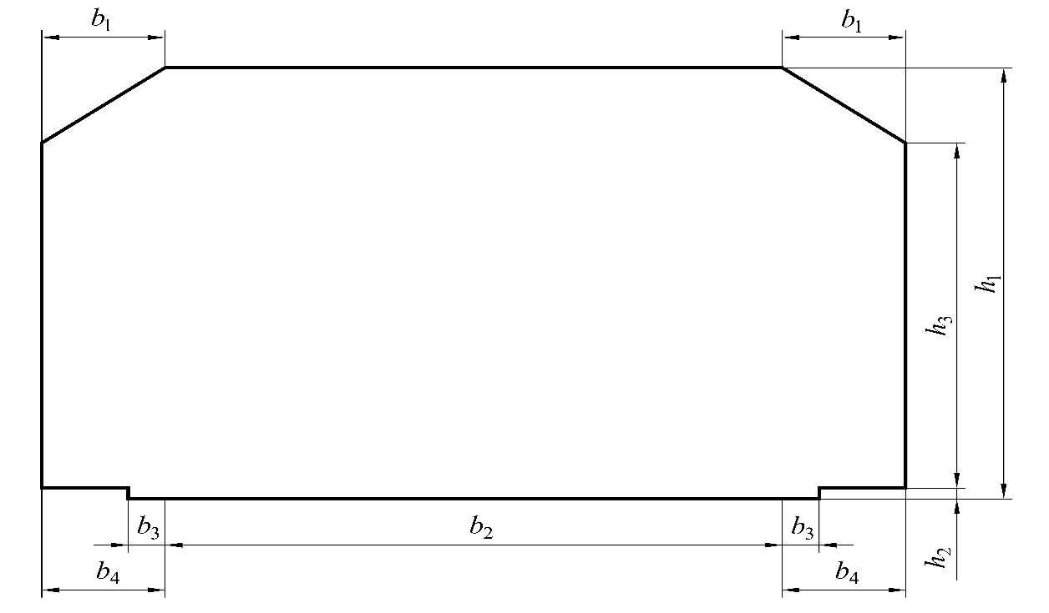道路建筑限界符合图1及表2规定。

标引序号说明：

*h*1——净空高度；

*h*2——路缘石高度；

*h*3——路侧净空高度；

*b*1——建筑限界顶角宽度；

*b*2——行车道宽度；

*b*3——路缘带宽度；

*b*4——侧向净空宽度。

图1 道路建筑限界示意图

1. 道路限界尺寸

单位为米

|  |  |  |  |
| --- | --- | --- | --- |
| 标引序号 | 轻型载货汽车、小型载客汽车、低速载货汽车 | 摩托车、三轮汽车 | 其它车型 |
| *h*1 | 3.0 | 2.5 | 4.0 |
| *h*2 | 0.1～0.2 | 0.1～0.2 | 0.1～0.2 |
| *h*3 | 2.5 | 2.0 | 3.3 |
| *b*1 | 1.0 | 1.0 | 1.0 |
| *b*2 | ≥3.2 | ≥3.0 | ≥3.5 |
| *b*3 | 0～0.3 | 0～0.3 | 0～0.3 |
| *b*4 | 弯道外侧取值1.5，其余取值1.0 | | |

交通工程设施

考试区场地交通工程设施应符合以下要求：

1. 按照“保障安全、提供服务、利于管理”的原则设置，安全设计符合相关标准要求；
2. 道路路面两侧与路外场地落差超过0.5 m时，在道路边缘设置防护设施；
3. 道路一侧至路肩边缘不足2.0 m存在落差大于或等于1.0 m的水域、铁路等路段时，路侧设置防撞等级大于或等于JTG D81中B级的护栏；
4. 道路侧向净空范围内或道路转弯、分流路口等处存在可能与车辆发生刚性碰撞的物体时，在物体前设置有效的消能物体或设施；
5. 交通设施无刚性棱角等可能造成人员损伤的尖锐凸出部位；
6. 考试项目区域外及模拟连续急弯山区路、模拟隧道、模拟高速公路、模拟湿滑路面、模拟雨（雾）天考试项目内的交通标志、标线按照GB 5768.2、GB 5768.3要求设置。
   1. 考试项目设置
      1. 倒车入库

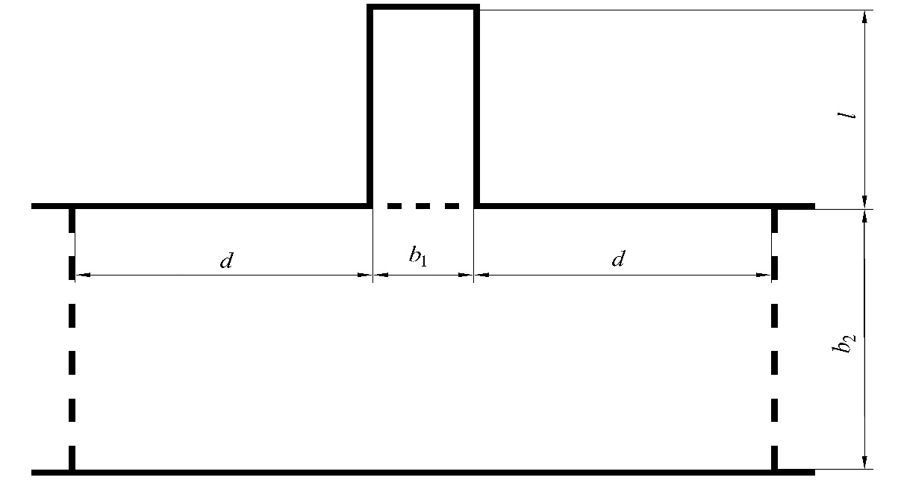倒车入库项目图形应按图2设置，项目尺寸应符合表3规定，车道控制线外侧净空取值应大于或等于1.0 m。

标引序号说明：

*l* ——库长；

*b*1 ——库宽；

*b*2 ——车道宽；

*d* ——库位与控制线的距离。

图2 倒车入库项目图形

1. 倒车入库项目尺寸

单位为米

|  |  |  |  |  |
| --- | --- | --- | --- | --- |
| 标引序号 | *l* | *b*1 | *b*2 | *d* |
| 小型载客汽车 | 车长加0.7 | 2.3 | 6.7 | 6.7 |
| 轻型载货汽车 | 车长加0.7 | 2.4 | 7.5 | 7.5 |
| 低速载货汽车 | 车长加0.7 | 车宽加0.6 | 1.5倍车长 | 1.5倍车长 |
| 允许偏差 | ±0.10 | ±0.05 | ±0.10 | ±0.10 |

* + 1. 桩考

大型客车、城市公交车、中型客车、大型货车

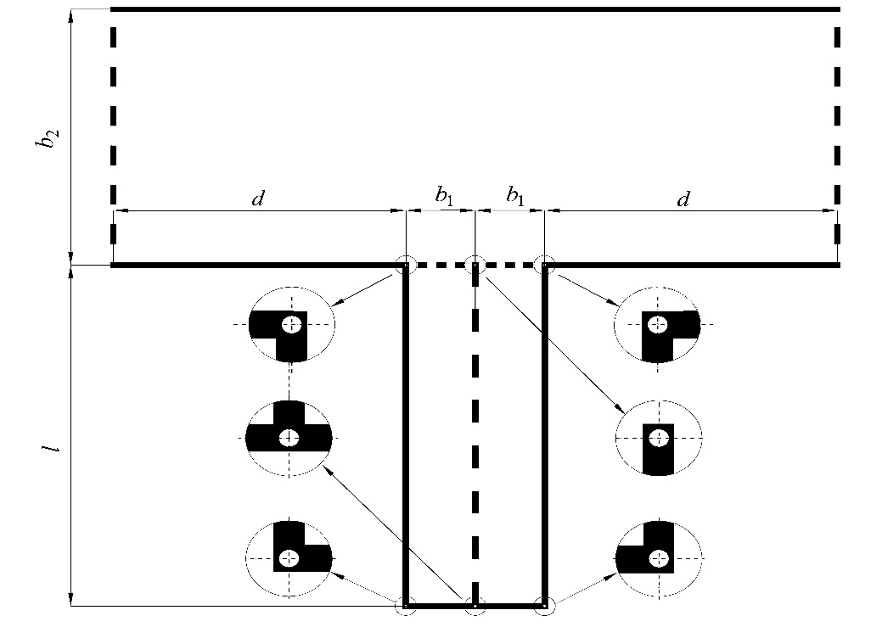 大型客车、城市公交车、中型客车、大型货车桩考项目图形及设施应按图3设置，项目尺寸应符合表4规定。

标引序号说明：

*l* ——库长；

*b*1 ——库宽；

*b*2 ——车道宽；

*d* ——库位与起点线或停止线的距离；

○——桩杆。

图3 大型客车、城市公交车、中型客车、大型货车桩考项目图形及设施

1. 大型客车、城市公交车、中型客车、大型货车桩考项目尺寸

单位为米

|  |  |  |  |  |
| --- | --- | --- | --- | --- |
| 标引序号 | *l* | *b*1 | *b*2 | *d* |
| 大型载客汽车、重型载货汽车 | 18.0 | 3.2 | 13.5 | 13.5 |
| 中型载客汽车 | 2倍车长 | 车宽加0.7 | 1.5倍车长 | 1.5倍车长 |
| 允许偏差 | ±0.10 | ±0.05 | ±0.10 | ±0.10 |

重型牵引挂车

重型牵引挂车桩考项目图形及设施应按图4设置，项目尺寸应符合表5规定。

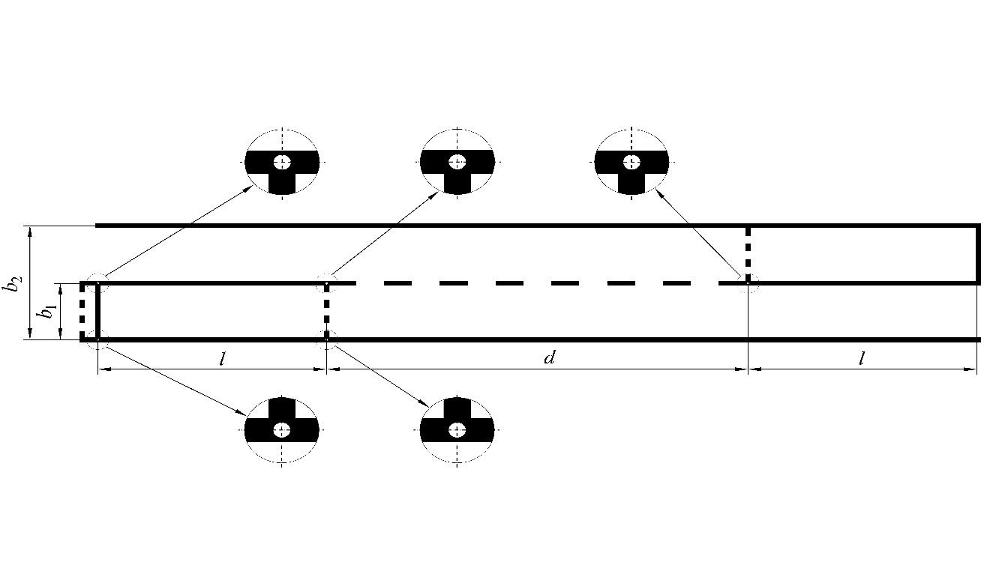标引序号说明：

*l* ——库长；

*b*1 ——库宽；

*b*2 ——车道宽；

*d* ——库位间距；

○——桩杆。

图4 重型牵引挂车桩考项目图形及设施

1. 重型牵引挂车桩考项目尺寸

单位为米

|  |  |  |  |  |
| --- | --- | --- | --- | --- |
| 标引序号 | *l* | *b*1 | *b*2 | *d* |
| 半挂汽车列车 | 整车长加1.0 | 1.5倍车宽 | 3倍车宽 | 2倍车长 |
| 允许偏差 | ±0.10 | ±0.05 | ±0.10 | ±0.10 |

轻型牵引挂车

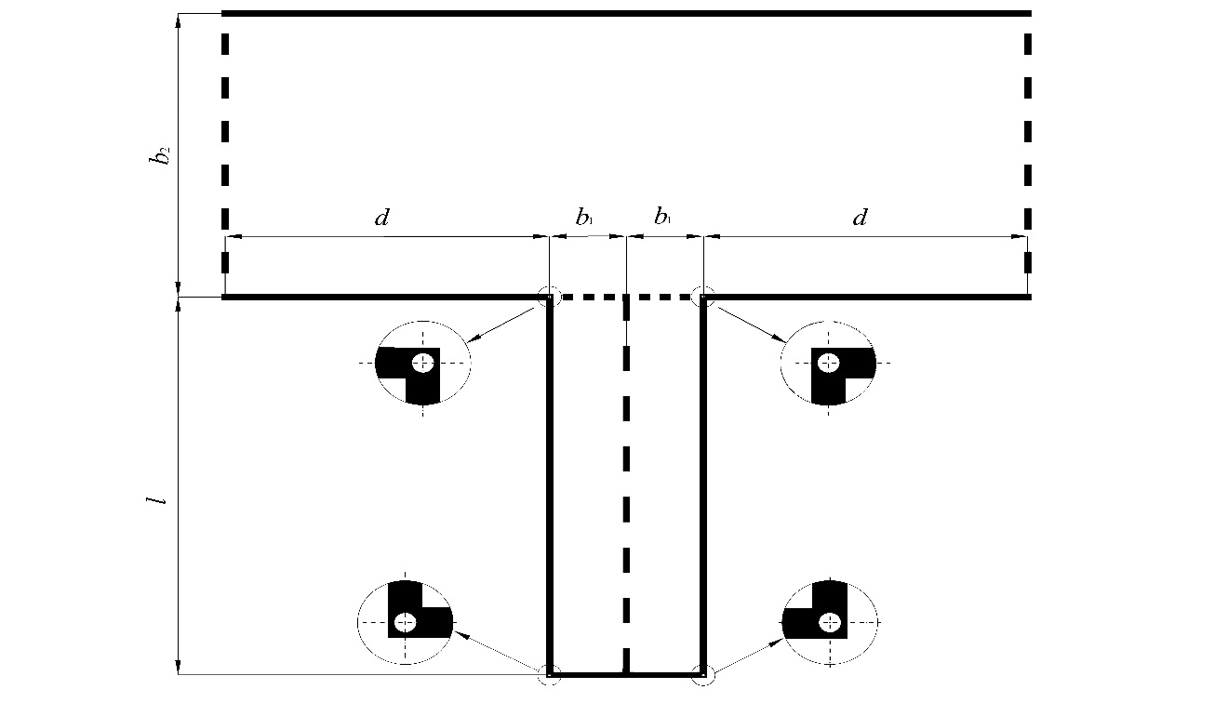轻型牵引挂车桩考项目图形及设施应按图5设置，项目尺寸应符合表6规定。

标引序号说明：

*l ——*库长；

*b*1 *——*库宽；

*b*2 *——*车道宽；

*d ——*库位与起点线或停止线的距离；

○——桩杆。

图5 轻型牵引挂车项目图形及设施

1. 轻型牵引挂车桩考项目尺寸

单位为米

|  |  |  |  |  |
| --- | --- | --- | --- | --- |
| 标引序号 | *l* | *b*1 | *b*2 | *d* |
| 轻型牵引挂车 | 18.0 | 3.2 | 13.5 | 13.5 |
| 允许偏差 | ±0.10 | ±0.05 | ±0.10 | ±0.10 |

三轮汽车

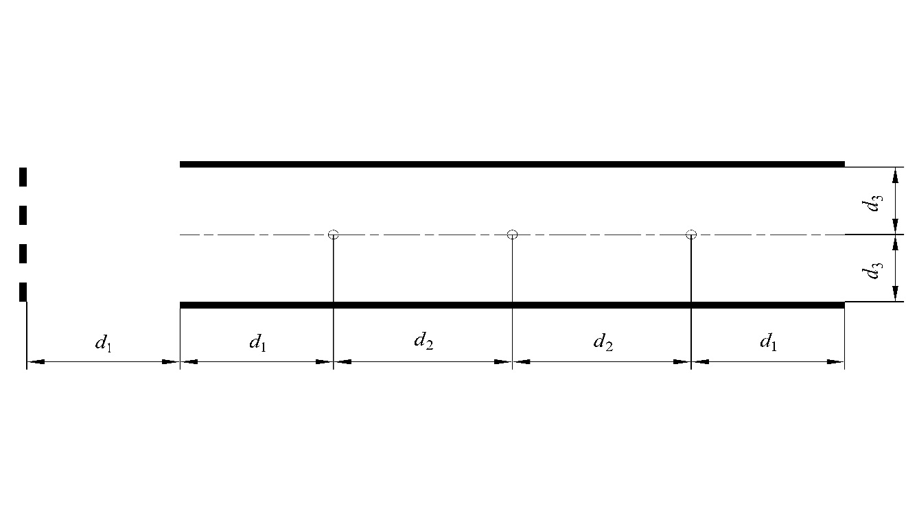三轮汽车桩考项目图形及设施应按图6设置，项目尺寸应符合表7规定。

标引序号说明：

*d*1 ——道路边缘实线起点与控制线和第一个桩杆距离以及道路边缘实线终点与最后一个桩杆的距离；

*d*2 ——桩杆间距；

*d*3 ——桩杆与两侧道路边缘实线距离；

○——桩杆。

图6 三轮汽车桩考项目图形及设施

1. 三轮汽车桩考项目尺寸

单位为米

|  |  |  |  |
| --- | --- | --- | --- |
| 标引序号 | *d*1 | *d*2 | *d*3 |
| 三轮汽车 | 1倍车长 | 车长加0.6 | 车宽加0.4 |
| 允许偏差 | ±0.05 | ±0.05 | ±0.05 |

摩托车

摩托车桩考项目图形及设施应按图7设置，项目尺寸应符合表8规定。

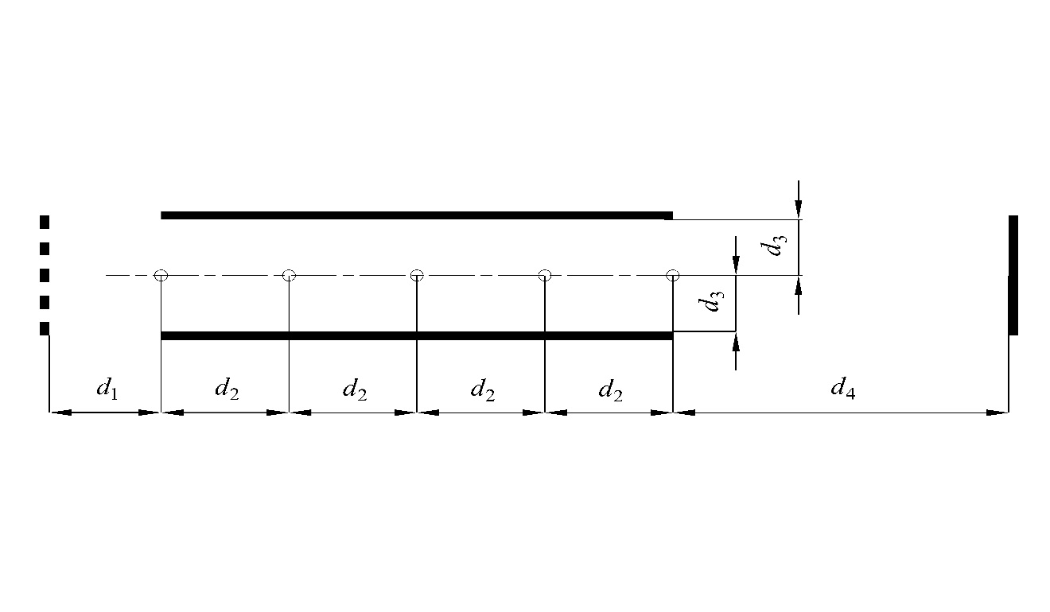标引序号说明：

*d*1 ——控制线与第一个桩杆距离；

*d*2 ——桩杆间距；

*d*3 ——桩杆与两侧道路边缘实线距离；

*d*4 ——项目截止线与最后一个桩杆距离；

○——桩杆。

图7 摩托车桩考项目图形及设施

1. 摩托车桩考项目尺寸

单位为米

|  |  |  |  |  |
| --- | --- | --- | --- | --- |
| 标引序号 | *d*1 | *d*2 | *d*3 | *d*4 |
| 正三轮摩托车 | 1倍车长 | 车长加0.5 | 车宽加0.4 | 3倍车长 |
| 侧三轮摩托车 | 1倍车长 | 车长加0.8 | 车宽加0.3 | 3倍车长 |
| 普通二轮摩托车 | 1倍车长 | 车长加0.8 | 车宽加0.4 | 3倍车长 |
| 轻便摩托车 | 1.9 | 2.4 | 1.0 | 5.7 |
| 允许偏差 | ±0.05 | ±0.05 | ±0.05 | ±0.05 |

* + 1. 侧方停车

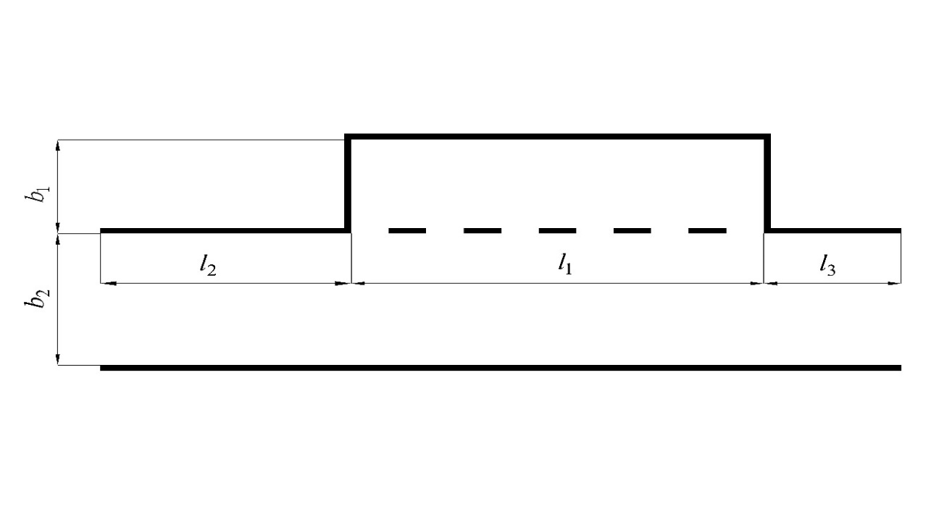侧方停车项目图形应按图8设置，项目尺寸应符合表9规定。

标引序号说明：

*l*1 ——库长；

*l*2 ——库前道路边缘线长；

*l*3 ——库后道路边缘线长；

*b*1 ——库宽；

*b*2 ——车道宽。

图8 侧方停车项目图形

1. 侧方停车项目尺寸

单位为米

|  |  |  |  |  |  |
| --- | --- | --- | --- | --- | --- |
| 标引序号 | *l*1 | *b*1 | *b*2 | *l*2 | *l*3 |
| 大型载客汽车 | 14.0 | 3.3 | 4.5 | ≥9.0 | ≥1.0 |
| 半挂汽车列车 | 1.5倍车长 | 车宽加0.8 | 1.5倍车宽加0.8 | ≥1倍车长 | ≥1.0 |
| 重型载货汽车 | 15.0 | 3.3 | 4.5 | ≥9.0 | ≥1.0 |
| 中型载客汽车 | 1.5倍车长 | 车宽加0.8 | 1.5倍车宽加0.8 | ≥1倍车长 | ≥1.0 |
| 小型载客汽车 | 1.5倍车长加1.0 | 2.5 | 3.4 | ≥4.5 | ≥1.0 |
| 轻型载货汽车 | 1.5倍车长加1.0 | 2.6 | 3.5 | ≥5.0 | ≥1.0 |
| 低速载货汽车 | 1.5倍车长 | 车宽加0.8 | 1.5倍车宽加0.8 | ≥1倍车长 | ≥1.0 |
| 允许偏差 | ±0.10 | ±0.05 | ±0.05 | —— | —— |

* + 1. 坡道定点停车和起步

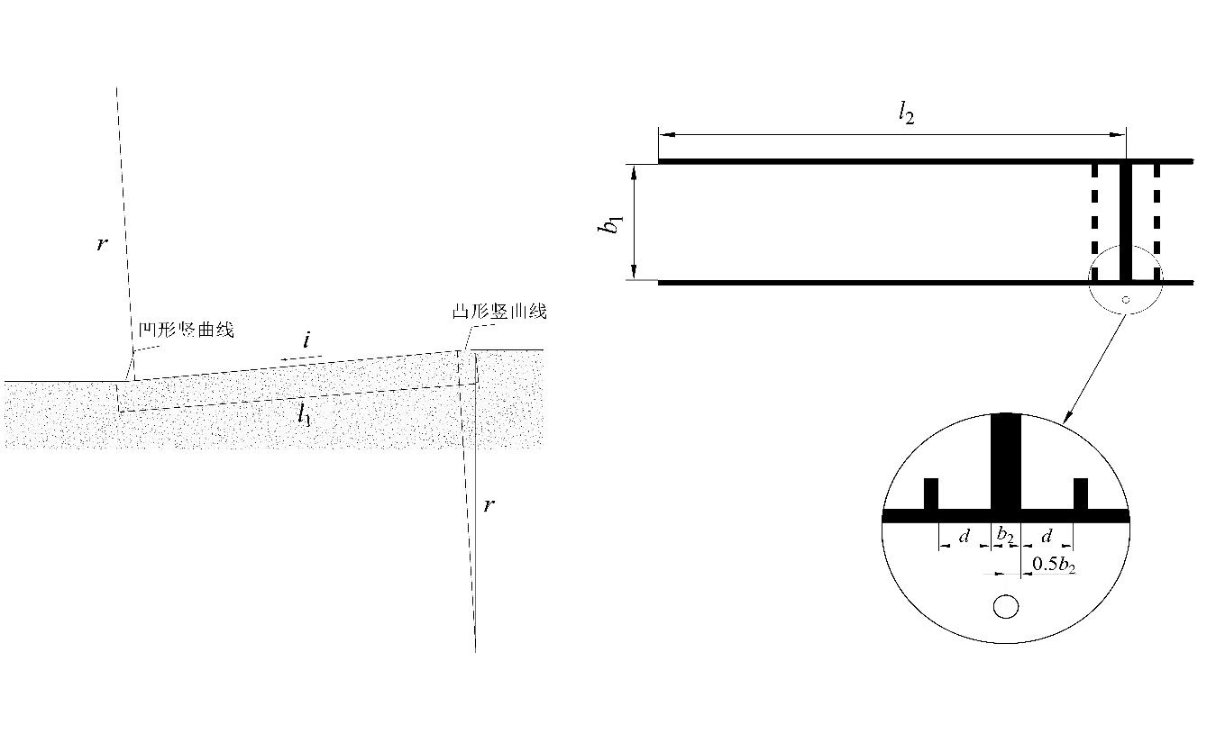坡道定点停车和起步项目图形及设施应按图9设置，项目尺寸应符合表10规定。停车桩杆线应设置在坡顶缓坡以下。

a）截面图 b）俯视图

标引序号说明：

*l* 1 ——坡道长；

*l* 2 ——停车桩杆线与坡底距离；

*b*1 ——车道宽；

*b*2 ——停车桩杆线线宽；

*d* ——停车控制线到停车桩杆线边缘距离；

*i* ——坡度；

*r* ——竖曲线半径；

○——桩杆。

图9 坡道定点停车和起步项目图形及设施

1. 坡道定点停车和起步项目尺寸

单位为米

|  |  |  |  |  |  |  |  |
| --- | --- | --- | --- | --- | --- | --- | --- |
| 标引序号 | *r* | *l*1 | *b*1 | *l* 2 | *b2* | *d* | *i* |
| 大型载客汽车、半挂汽车列车、中型载客汽车、重型载货汽车 | ≥30 | ≥30 | ≥3.5 | ≥1.5倍车长 | 0.3 | 0.5 | 10% |
| 小型载客汽车、轻型载货汽车、低速载货汽车、三轮汽车 | ≥20 | ≥20 | ≥3.2 |
| 正三轮摩托车、侧三轮摩托车、普通二轮摩托车、轻便摩托车 | ≥8.0 | ≥8.0 | ≥1.5 |
| 允许偏差 | —— | —— | —— | —— | 0.01 | 0.02 | ±1% |

* + 1. 曲线行驶

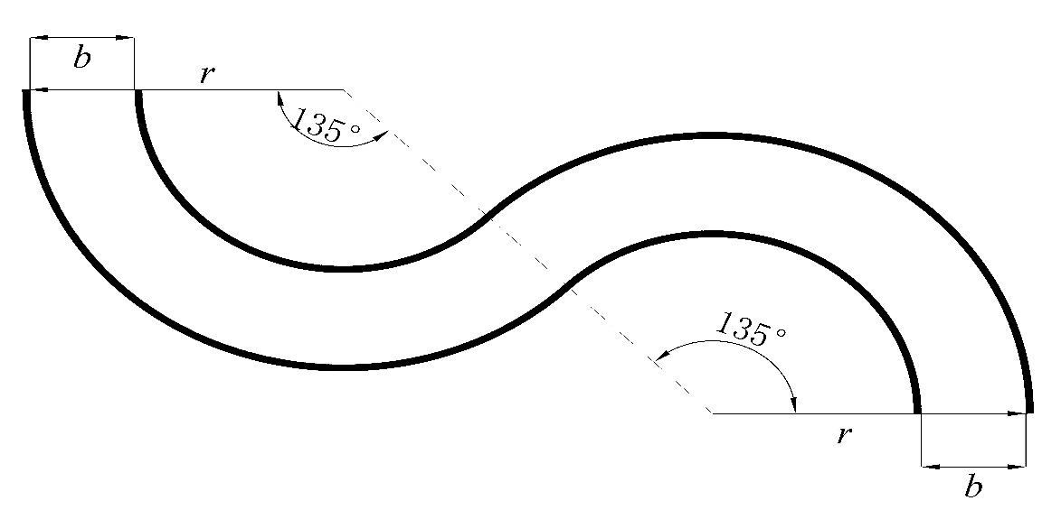曲线行驶项目图形应按图10设置，项目尺寸应符合表11规定。

标引序号说明：

*r* ——半径；

*b* ——路宽。

图10 曲线行驶项目图形

1. 曲线行驶项目尺寸

单位为米

|  |  |  |
| --- | --- | --- |
| 标引序号 | *r* | *b* |
| 大型载客汽车、重型载货汽车 | 12.0 | 4.0 |
| 半挂汽车列车 | 12.0 | 7.0 |
| 中型载客汽车、低速载货汽车 | 9.5 | 3.7 |
| 轻型牵引挂车 | 12.15 | 4.3 |
| 小型载客汽车、轻型载货汽车 | 7.5 | 3.5 |
| 允许偏差 | ±1% | ±0.05 |

* + 1. 直角转弯

直角转弯项目图形应按图11设置，项目尺寸应符合表12规定。

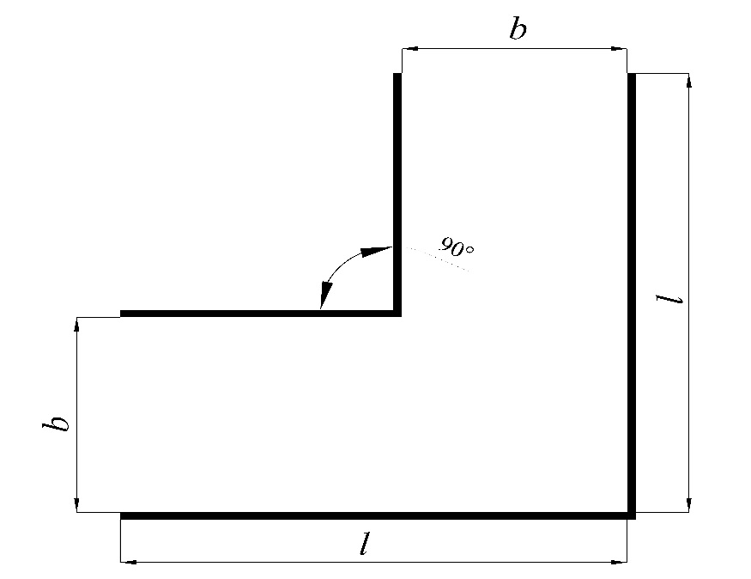标引序号说明：

*l* ——路长；

*b* ——路宽。

图11 直角转弯项目图形

1. 直角转弯项目尺寸

单位为米

|  |  |  |
| --- | --- | --- |
| 标引序号 | *l* | *b* |
| 大型载客汽车 | ≥1.5倍车长 | 轴距加0.5 |
| 半挂汽车列车 | ≥1.5倍车长 | 前轴距加4.0 |
| 中型载客汽车 | ≥1.5倍车长 | 轴距加0.8 |
| 重型载货汽车、轻型牵引挂车 | ≥13.5 | 5.7 |
| 小型载客汽车 | ≥6.8 | 3.6 |
| 轻型载货汽车 | ≥7.5 | 4.0 |
| 低速载货汽车 | ≥1.5倍车长 | 轴距加1.0 |
| 允许偏差 | —— | ±0.05 |

* + 1. 通过单边桥

大型客车、重型牵引挂车、城市公交车、中型客车、大型货车、三轮汽车、三轮摩托车

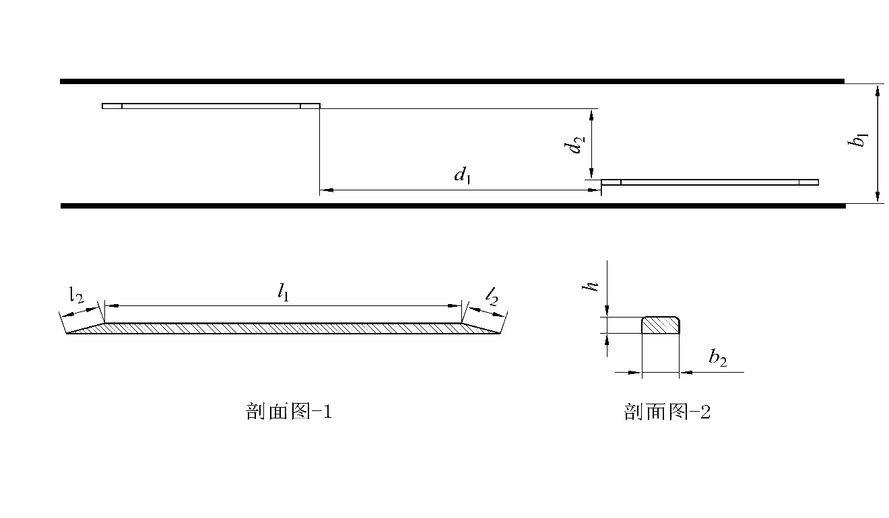大型客车、重型牵引挂车、城市公交车、中型客车、大型货车、三轮汽车、三轮摩托车通过单边桥项目图形及设施应按图12设置, 项目尺寸应符合表13规定。桥面直角应进行倒角处理。

a）俯视图

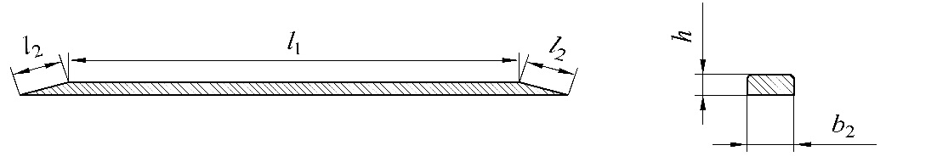 b）桥体纵向截面图 c）桥体横向截面图

标引序号说明：

*d*1 ——纵向间距；

*d*2 ——错位间距；

*l*1 ——桥面长；

*l*2 ——斜坡长；

*b*1 ——路宽；

*b*2 ——桥面宽；

*h* ——桥高。

图12 通过单边桥项目图形及设施

1. 通过单边桥项目尺寸

单位为米

|  |  |  |  |  |  |  |  |
| --- | --- | --- | --- | --- | --- | --- | --- |
| 标引序号 | *d*1 | *d*2 | *b*1 | *h* | *b*2 | *l*1 | *l*2 |
| 大型载客汽车 | 2.5倍轴距 | 前轮距加1.0 | ≥4.5 | 0.07～0.12 | 0.2 | 1.5倍轴距 | 0.5～1.7 |
| 半挂汽车列车 | 2倍轴距 | 前轮距加1.0 |
| 中型载客汽车 | 2.5倍轴距 | 前轮距加1.0 |
| 重型载货汽车 | 2.5倍轴距 | 前轮距加1.0 |
| 三轮汽车 | 3倍轴距 | 轮距加1.0 | ≥4.0 |
| 正三轮摩托车、侧三轮摩托车 | 2.5倍轴距 | 轮距加1.0 | ≥3.0 |
| 允许偏差 | ±0.10 | ±0.05 | —— | —— | ±0.01 | ±0.10 | —— |

普通二轮摩托车、轻便摩托车

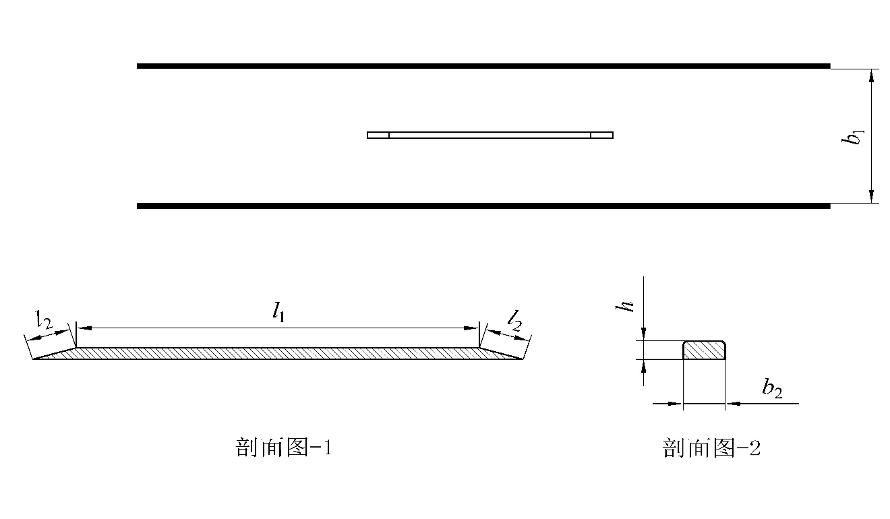普通二轮摩托车、轻便摩托车通过单边桥项目图形及设施应按图13设置, 项目尺寸应符合表14规定；桥面直角应进行倒角处理。

****a）俯视图

b）桥体纵向截面图 c）桥体横向截面图

标引序号说明：

*l*1 ——桥面长；

*l*2 ——斜坡长；

*b*1 ——桥面宽；

*b*2 ——路宽；

*h* ——桥高。

图13 通过单边桥项目图形及设施

1. 通过单边桥项目尺寸

单位为米

|  |  |  |  |  |  |
| --- | --- | --- | --- | --- | --- |
| 标引序号 | *h* | *b*1 | *b*2 | *l*1 | *l*2 |
| 普通二轮摩托车、轻便摩托车 | 0.07～0.12 | ≥1.5 | 0.2 | 1.5倍轴距 | 0.5～1.7 |
| 允许偏差 | —— | —— | ±0.01 | ±0.10 | —— |

* + 1. 通过限宽门

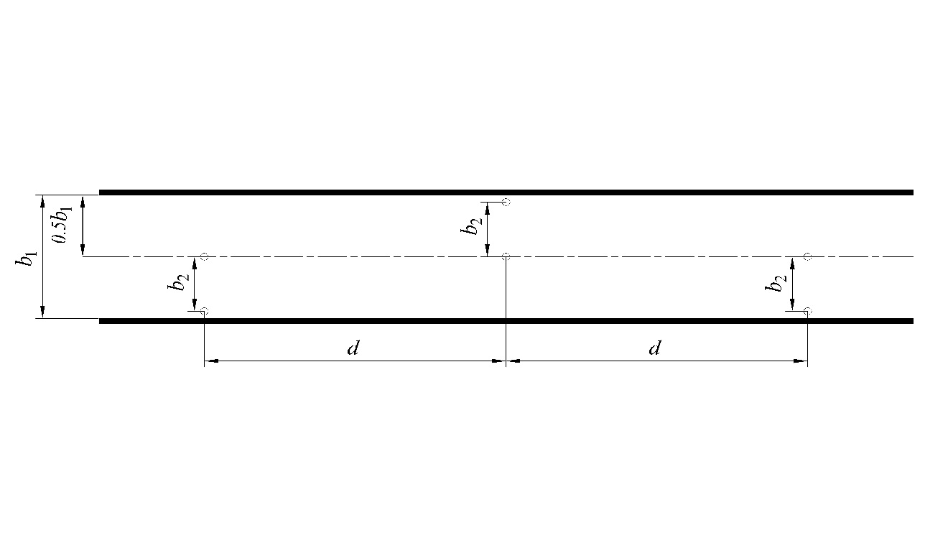通过限宽门项目图形及设施应按图14设置,项目尺寸应符合表15规定。

标引序号说明：

*b*1 ——路宽；

*b*2 ——门宽；

*d* ——门间距；

○——桩杆。

图14 通过限宽门项目图形及设施

1. 通过限宽门项目尺寸

单位为米

|  |  |  |  |
| --- | --- | --- | --- |
| 标引序号 | *l* | *b*1 | *b*2 |
| 大型载客汽车、重型载货汽车 | 27.0 | 3.2 | 7.0 |
| 半挂汽车列车、中型载客汽车 | 3倍车长 | 车宽加0.7 |
| 允许偏差 | 1.0 | ±0.05 | ±0.05 |

* + 1. 窄路掉头

窄路掉头图形应按图15设置，项目尺寸应符合表16规定。其中，车头驶抵方向侧向净空取值大于或等于2 m，车尾倒车方向侧向净空取值大于或等于4 m。

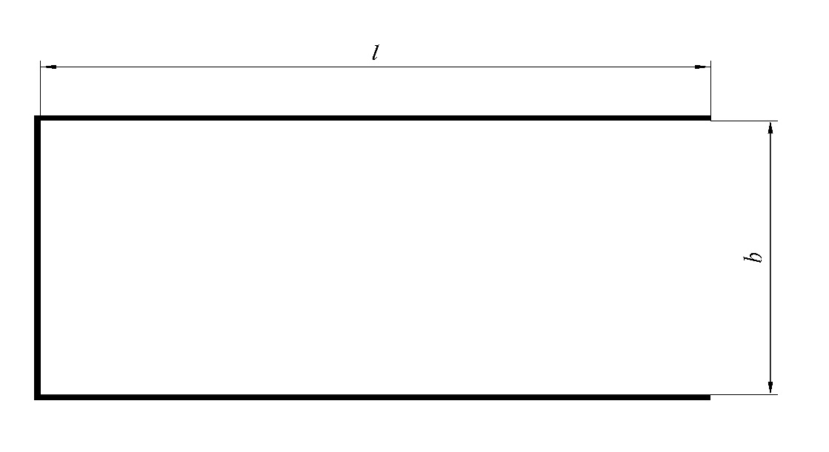标引序号说明：

*l* ——路长；

*b* ——路宽。

图15 窄路掉头项目图形

1. 窄路掉头项目尺寸

单位为米

|  |  |  |  |  |  |  |
| --- | --- | --- | --- | --- | --- | --- |
| 标引序号 | 大型载客汽车 | | 半挂汽车列车 | 中型载客客车 | 重型载货汽车 | 允许偏差 |
| 轴距＜4.5 | 轴距≥4.5 |
| *l* | ≥20 | ≥20 | ≥30 | ≥20 | ≥20 | —— |
| *b* | 9.0 | 10.0 | 14.0 | 9.0 | 10.0 | ±0.10 |

* + 1. 模拟连续急弯山区路

模拟连续急弯山区路项目设置要求如下：

1. 图形应按图16设置；
2. 路段应至少包括一个左弯和一个右弯；
3. 两个弯道间设置直线路段时，路段长应小于30m；
4. 弯道外缘弧长取值应大于或等于1/3圆周，半径取值应在40 m～60 m之间；
5. 同一弯道内上坡、下坡应连续，纵坡坡度应在3%～5%之间；
6. 直线路宽应不小于7m，弯道路宽应不小于9m，弯道应进行加宽和超高；
7. 路段应设置限速标志和警告标志；
8. 直线段中心线应为黄色单虚线，弯道段中心线应为黄色单实线；
9. 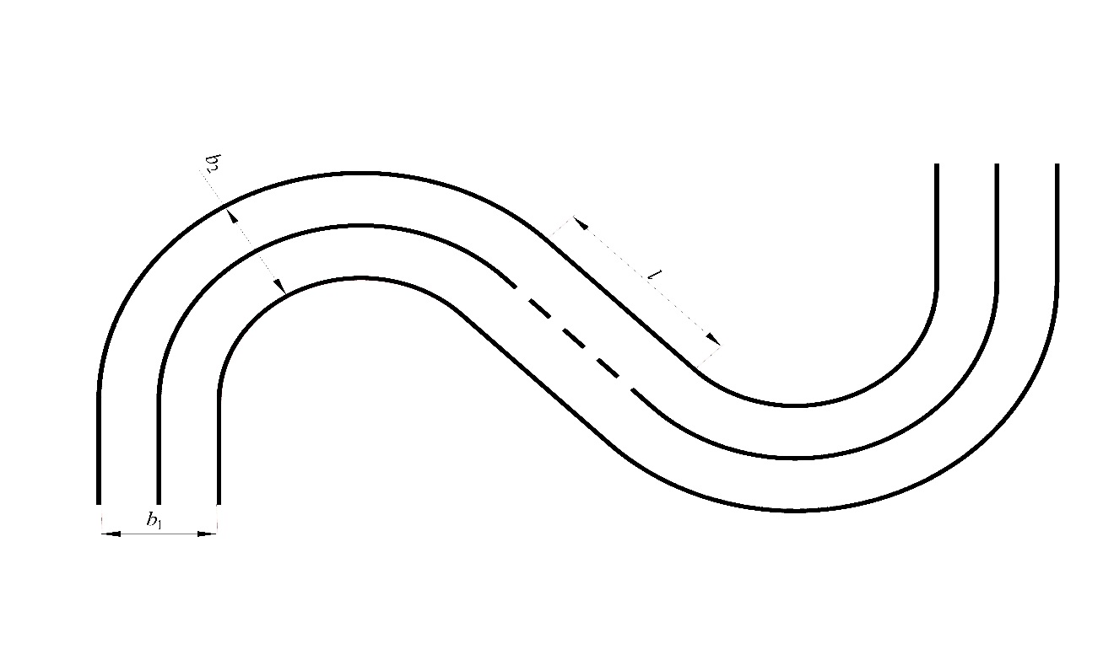第一个弯道入口前应设置引路。

标引序号说明：

*b*1 ——直线路宽；

*b*2 ——弯道路宽；

*l* ——弯道间距。

图16 模拟连续急弯山区路项目图形

* + 1. 模拟隧道

模拟隧道应符合以下要求：

1. 由行车道、侧向及上方遮光设施组成；
2. 隧道内净空取值符合6.2.7.6h）的要求；
3. 入口设置前照灯使用和鸣笛标志；
4. 内部无照明，晴朗日间最暗处的光照度小于50 lx；
5. 隧道为直道时，行车道长度大于或等于100 m；隧道为弯道时，半径大于或等于30 m，行车道长度大于或等于60 m。
   * 1. 模拟高速公路

模拟高速公路应符合以下要求：

1. 路段长大于或等于400 m，至少设置两条同向车道，有条件的设置应急车道；
2. 包括入口路段、主线路段和出口路段三部分，路面工程及设施符合JTG D80要求；
3. 入口路段长大于100m，按照GB 5768.3施划入口标线；
4. 主线路段长大于100m，按照GB 5768.2、GB 5768.3设置分道限速标志、地面限速标记等；
5. 出口路段长大于100m，按照GB 5768.2、GB 5768.3设置出口预告标志、出口指示标志、出口限速或出口匝道限速标志等；
6. 主路设置有弯道时，弯道内缘半径不小于200 m。
   * 1. 模拟湿滑路面

模拟湿滑路面的路面附着系数应小于或等于0.3，长度应大于或等于30 m，宽度应大于或等于4.0 m；道路外侧应设置对车辆无损的安全防护设施。

* + 1. 模拟雨（雾）天

模拟雨天的应能达到中雨效果，模拟雾天的能达到中雾效果。

1. 科目三道路驾驶技能考试场地及设施
   1. 场地设置要求
      1. 场地组成

大型客车、重型牵引挂车、城市公交车、中型客车、大型货车、小型汽车、小型自动挡汽车、低速载货汽车和残疾人专用小型自动挡载客汽车准驾车型的场地应设置候考区、考试路段、控制中心、机房等功能性场所，配套设置公共卫生设施、公共服务区、停车区等服务性场所；其他准驾车型的场地设置应符合省级公安机关交通管理部门的规定。

* + 1. 候考区

候考区应符合5.1.2要求及省级公安机关交通管理部门规定的其他要求。

* + 1. 考试路段
       1. 路段要求

考试路段应符合以下要求：

1. 设置在混合交通道路上，社会机动车辆单向流量不少于60辆/小时；
2. 大中型客货车考试路段长度大于或等于8 km，小型汽车考试路段总长度大于或等于4 km；
3. 具有满足设置变更车道、超车、直线行驶等项目的路段；
4. 具有满足设置直行、右转、左转的平面交叉口；
5. 具有满足设置掉头项目的路口或路段；
6. 具有路段人行横道线、学校区域或模拟学校区域、公共汽车站或模拟公共汽车站等；
7. 路段施划必要的交通标线、设置必要的交通标志，具有危险路段时设置符合JTG D81规定的路侧护栏等安全防护设施；
8. 起点和终点设置指示标志，通往考试路段的道路上设置考试路段警告标志；
9. 城市道路的交通标志符合GB 51038要求，其他道路的交通标志符合GB 5768.2要求；
10. 城市道路的交通标线符合GB 51038要求，其他道路的交通标线符合GB 5768.3要求；
11. 路段其他交通设施等符合相关标准规范要求；
12. 除f）、h）款规定的标志外，路段未设置考试项目名称标志或其他仅用于考试的标志或标线。

考试路线设置

在考试路段上设置的考试路线应符合以下要求：

1. 大中型客货车考试路线不少于2条，每条考试路线长度大于或等于10 km；
2. 小型汽车的考试路线不少于3条，每条考试路线长度大于或等于3 km；
3. 考试项目设置与考试路段标志、标线等交通设施匹配；
4. 直行通过路口、路口左转弯、路口右转弯、掉头、通过学校区域、通过人行横道、通过公共汽车站、会车、变更车道、超车、直线行驶、加减挡操作设置在混合交通道路上；
5. 每条考试路线完整设置所有考试项目；
6. 有实际设施时不重复设置模拟项目，模拟项目间或模拟项目与其他设施间的间隔大于30 m；
7. 采用差分定位方式进行评判的，对考试路线模型进行测绘，模型测绘及记录参见附录B。
   * 1. 控制中心

控制中心应配备以下设备：

1. 门禁；
2. 考试车辆驾驶室视频监控、运行前方视频监控以及候考区视频监控的显示设备；
3. 用于考试过程管理和信息显示的计算机；
4. 显示所有考试车辆实时位置的电子地图的显示设备；
5. 监控控制中心的视频设备；
6. 消防设备、设施。
   * 1. 机房

场地放置安装考试系统参数设置软件应用服务器、考试过程音视频监控记录存储设备的机房应符合5.1.5.1要求。

* 1. 场地设施要求
     1. 场地设施组成

大型客车、重型牵引挂车、城市公交车、中型客车、大型货车、小型汽车、小型自动挡汽车、低速载货汽车和残疾人专用小型自动挡载客汽车准驾车型的场地应设置供电设施、网络设施、信息公告设施等，其他准驾车型的场地设施应符合省级公安机关交通管理部门的规定。

* + 1. 供电设施

主供电端应安装过载、漏电、短路等保护装置和防雷装置，应 配备不间断备用电源保证停电后网络设备、音视频监控等设备正常工作至正在进行考试的考生完成考试。

* + 1. 网络设施

网络设施应满足以下要求：

1. 满足采集评判软件与后台管理软件及参数设置软件间信息接收、存贮、处理、交换、传输要求；
2. 满足语音、图像等监控信息的传输和存储要求，能实时查看或调取视频监控设备的监控画面；
3. 防雷设计符合GB 50343要求；
4. 网络设备及网线标识清晰、规范；
5. 同时有两套以上网络系统时，不同网络间设置物理隔离。
   * 1. 信息公告设施

场地的信息公告设施应满足以下要求：

1. 场地公共服务区设置播放覆盖随车考试人员的考试车内监控实时视频的设备等；
2. 场地或候考区入口设置考试流程图及对应管理设施的分布图；
3. 候考区设置考试项目操作要求及评判标准、考试路段、考试注意事项、考试员考试工作纪律、收费标准等公告设备设施；
4. 设置公告当日考试员及工作人员姓名、照片、举报投诉电话等的设施。
5. 考试车辆
   1. 车辆类型

不同准驾车型的考试车辆类型应符合表17规定。

1. 考试车辆类型（第1页/共2页）

|  |  |  |
| --- | --- | --- |
| 准驾车型 | 考试车辆类型 | 要求 |
| 大型客车 | 大型载客汽车 | 车长大于或等于9.0 m，科目二考试车辆的车宽大于或等于2.4m |
| 城市公交车 |
| 重型牵引挂车 | 半挂汽车列车 | 半挂牵引车和半挂车的组合，车长大于或等于12 m |
| 中型客车 | 中型载客汽车 | 车长大于或等于5.8 m |
| 大型货车 | 重型载货汽车 | 车长大于或等于9.0 m、车宽大于或等于2.4m、轴距大于或等于5.0 m |
| 小型汽车 | 手动挡轻型载货汽车 | 车长大于或等于5.0m、车宽大于或等于1.7m、轴距大于或等于2.8m |
| 手动挡小型载客汽车 | 车长大于或等于4.0m、车宽大于或等于1.65m、轴距大于或等于2.4m |
| 小型自动挡汽车 | 自动挡轻型载货汽车 | 车长大于或等于5.0m、车宽大于或等于1.7m、轴距大于或等于2.8m |
| 自动挡小型载客汽车 | 车长大于或等于4.0m、车宽大于或等于1.65m、轴距大于或等于2.4m |
| 低速载货汽车 | 低速载货汽车 | 车长大于或等于5.0 m |

表17 考试车辆类型（第2页/共2页）

|  |  |  |
| --- | --- | --- |
| 准驾车型 | 考试车辆类型 | 要求 |
| 残疾人专用小型自动挡载客汽车 | 自动挡小型载客汽车 | 车长大于或等于4.0m、车宽大于或等于1.65m、轴距大于或等于2.4m，且加装符合相关标准要求的肢体残疾人驾驶汽车的操纵辅助装置 |
| 轻型牵引挂车 | 乘用车列车 | 自动挡小型载客汽车与中置轴挂车的组合，组合车辆的车宽大于或等于2.0m、车长大于或等于10m、总质量小于4500kg |
| 中置轴挂车列车 | 自动挡轻型载货汽车与中置轴挂车的组合；组合车辆的车宽大于或等于2.0m、车长大于或等于10m、总质量小于4500kg |
| 普通三轮摩托车 | 正三轮摩托车 | 至少有四个速度挡位（不含倒车挡） |
| 侧三轮摩托车 | 至少有四个速度挡位（不含倒车挡） |
| 普通二轮摩托车 | 普通二轮摩托车 | 至少有四个速度挡位 |
| 轻便摩托车 | 轻便摩托车 | 车长大于1.6m |
| 其他准驾车型 | 考试车辆类型及要求应符合省级公安机关交通管理部门的规定 | |
| 注：除半挂汽车列车外，其他车辆尺寸以车辆公告参数或注册登记参数为准 | | |

* 1. 车辆要求
     1. 考试车辆应设置明显的考试用车标志和考试车辆编号，残疾人考试车辆应在车身前部和后部分别放置专用标志；用于大型货车、城市公交车准驾车型科目三道路驾驶技能考试的车辆，安装的反光标识、尾部标志板应符合相关标准要求，并安装灯箱等发光装置。
     2. 考试车辆应安装音视频监控系统，场地驾驶技能考试车辆的音视频监控系统应符合GA/T 1028.3的要求，道路驾驶技能考试车辆的音视频监控系统应符合GA/T 1028.4的要求。用于大型客车、重型牵引挂车、城市公交车、中型客车、大型货车、小型汽车、小型自动挡汽车、残疾人专用小型自动挡载客汽车科目三道路驾驶技能考试的车辆，应安装卫星定位系统。
     3. 使用计算机考试系统进行评判或辅助评判的，用于场地驾驶技能考试的车辆应安装符合GA/T 1028.3要求的场地驾驶技能考试系统，用于科目三道路驾驶技能考试的车辆应安装符合GA/T 1028.4要求的道路驾驶技能考试系统。
     4. 用于大型客车、重型牵引挂车、城市公交车、中型客车、大型货车、小型汽车、低速载货汽车、普通三轮摩托车、普通二轮摩托车准驾车型考试的车辆，应需要驾驶人操作离合器、换挡杆才能完成换挡操作，驱动动力装置应为内燃机。
     5. 用于科目三道路驾驶技能考试的车辆，除三轮汽车和摩托车外，应安装供考试员使用的副制动踏板和外后视镜装置，小型汽车、小型自动挡汽车、残疾人专用小型自动挡载客汽车准驾车型考试车辆还应安装供考试员使用的内后视镜；使用计算机考试系统进行评判的，通过副制动踏板触发制动时应先触发计算机考试系统传感器。
     6. 自动挡小型载客汽车用于右下肢残疾申请人考试时，应加装制动和加速迁延控制手柄或者制动和加速迁延控制踏板；用于双下肢残疾申请人考试时，应加装方向盘控制辅助手柄、制动和加速迁延控制手柄、转向信号迁延开关，或者驻车制动辅助手柄；用于上肢残疾申请人考试时，应加装方向盘控制辅助手柄、驻车制动辅助手柄、换挡辅助装置和转向信号迁延开关。
     7. 轻型牵引挂车的考试车辆应满足以下要求：

1. 自动挡轻型载货汽车或自动挡小型载客汽车的车长大于或等于4.4m，车宽大于或等于1.65m，轴距大于或等于2.4m，准牵引总质量大于或等于1500kg，连接球头位于车辆纵向中心线上（偏差小于或等于10mm）；
2. 中置轴挂车的箱体为尺寸不小于4.0m（长）×2.0m（宽）×1.5m（高）的近似长方体，总质量大于或等于1000kg；
3. 自动挡轻型载货汽车或自动挡小型载客汽车与中置轴挂车采用A50连接球头连接；
4. 中置轴挂车与自动挡小型载客汽车整备质量之比，当自动挡小型载客汽车为前轮驱动时小于或等于1.0，其他类型时小于或等于1.5；
5. 后视镜满足观察中置轴挂车的需求，且其单侧外伸量不超出组合车辆最大宽度处250mm。
   * 1. 考试车辆不应安装副离合等可辅助考试操作的装置，不应固定油门、拆除原车座椅或头枕等。
     2. 大型客车、重型牵引挂车、城市公交车、中型客车、大型货车、小型汽车、低速载货汽车准驾车型的考试车辆驻车制动不应使用电子控制装置，不应具备坡道辅助、一键启动等装置或功能。
     3. 科目二考试车辆不应安装除视镜之外的间接视野装置。
     4. 考试车辆的使用年限不应超过8年。

注：使用年限从注册登记之日起算。

1. （资料性）

场地期望考试人数计算方法

* 1. 科目一和科目三安全文明驾驶常识考试场地
     1. 考台容量

确定考位容量按式（A.1）计算。

$Q=\frac{A}{1.5}$………………………………………（A.1）

式中：

*Q* ——封闭考试区设置的考台容量总数，单位为个；

*A* ——封闭考试区设置考台区域总面积，单位为平方米（m2）。考台区域总面积根据区域形状和边长计算，每条边长为该边上最外端两个考台中心距与该边上相邻考台距离均值的和。

* + 1. 场地小时期望考试人数

场地小时期望考试人数按式（A.2）计算。

$N=\frac{3600}{T}•Q$………………………………………（A.2）

式中：

*N*——场地中1h内平均完成科目考试的人数，单位为人；

*T* ——考生完成科目考试所需的时间，单位为秒（s）。一般情况下，考试时间按GA 1026规定的时间计算；也可根据实测时间确定，实测时应考虑当场补考情况。

* 1. 科目二考试场地
     1. 场地运行车辆容量
        1. 场地运行车辆容量计算

确定场地运行车辆容量按式（A.3）计算。

 ………………………………………（A.3）

式中：

*Q* ——场地运行车辆容量总数，单位为辆；

*Q1* ——场地项目设施运行车辆数，单位为辆；

*Q2* ——场内道路运行车辆数，单位为辆。

* + - 1. 场地项目设施运行车辆容量计算

确定场地项目设施运行车辆容量按式（A.4）、式（A.5）计算。

$Q_{1}=m_{1}+min⁡（{m_{1}∙η_{1}∙\frac{T_{2}}{T_{1}}:m_{2}}）+\min\left(q_{2}∙η_{2}∙\frac{T_{3}}{T_{2}}:m_{3}\right)+…+min⁡（{q_{n-1}∙η_{n-1}∙}\frac{T_{n}}{T_{n-1}}:m_{n}）$ $Q_{1}=\sum_{i=1}^{n}{q_{i}}$………………………………………（A.4）

$q_{i}=\left\{\begin{aligned}m_{1}， i=1 \\ min⁡({q_{i-1}•η_{i-1}•}\frac{t_{i}}{t_{i-1}} : m_{i}{)， i≥2}\end{aligned}\right.$…………………（A.5）

式中：

*qi*——第i个项目可运行的车辆数，单位为辆；

*n*——考试项目数，单位为个；

*mi*——第i个考试项目的设施数，单位为个；

*ti*——第i个考试项目的单项考试时间，单位为秒（s）；

*ηi*——第i个考试项目的单项通过率。

* + - 1. 场内道路运行考试车辆容量计算

确定场内道路运行考试车辆容量按式（A.6）计算，向下取整。

$Q_{2}=\left\{\begin{aligned}0，L_{i}≤60 \\ \left[\frac{L_{i}}{60}\right]{，L}_{i}>60\end{aligned}\right.$ $Q_{2}=\left\{\begin{aligned} 0， L_{i}<60 \\ \sum_{i=1}^{n}{\left\lfloor \frac{L_{i}}{60}\right\rfloor }{，L}_{i}≥60\end{aligned}\right.$………………………………………（A.6）

式中：

*Li*——场地中，第i个考试项目与前一项目之间的道路长度，单位为米（m）。

* + 1. 场地小时期望考试人数

场地小时期望考试人数按式（A.7）计算。

$N=\frac{3600}{T}•Q$………………………………………（A.7）

式中：

*N*——场地中1h内平均完成科目考试的人数，单位为人；

*T* ——考生完成科目考试所需的平均时间，单位为秒（s）。一般情况下，小型汽车考试场地可取值600s、大中型客货车考试场地可取值3000s；也可根据实测时间确定，实测时应考虑当场补考情况。

* 1. 科目三道路驾驶技能考试场地
     1. 考试路线运行车辆容量

每条考试路线上同时运行的考试车辆容量根据路线长度、车道数、车辆运行速度等条件确定。一般情况下，单条起终点固定、长度不大于3.2km的考试路线的运行车辆容量小于或等于10辆。

* + 1. 场地小时期望考试人数

科目三道路驾驶技能考试场地小时期望考试人数为运行车辆容量总数与每台车辆每小时考试人数的乘积。其中，每台车辆每小时考试人数根据路线长度、平均行驶速度等情况计算；一般情况下，每台小型汽车的小时考试人数不超过3人，每台大中型客货车的小时考试人数不超过1.5人。

1. （资料性）  
   科目三道路驾驶技能考试路线模型测绘及记录示例
   1. 考试路线模型测绘示例

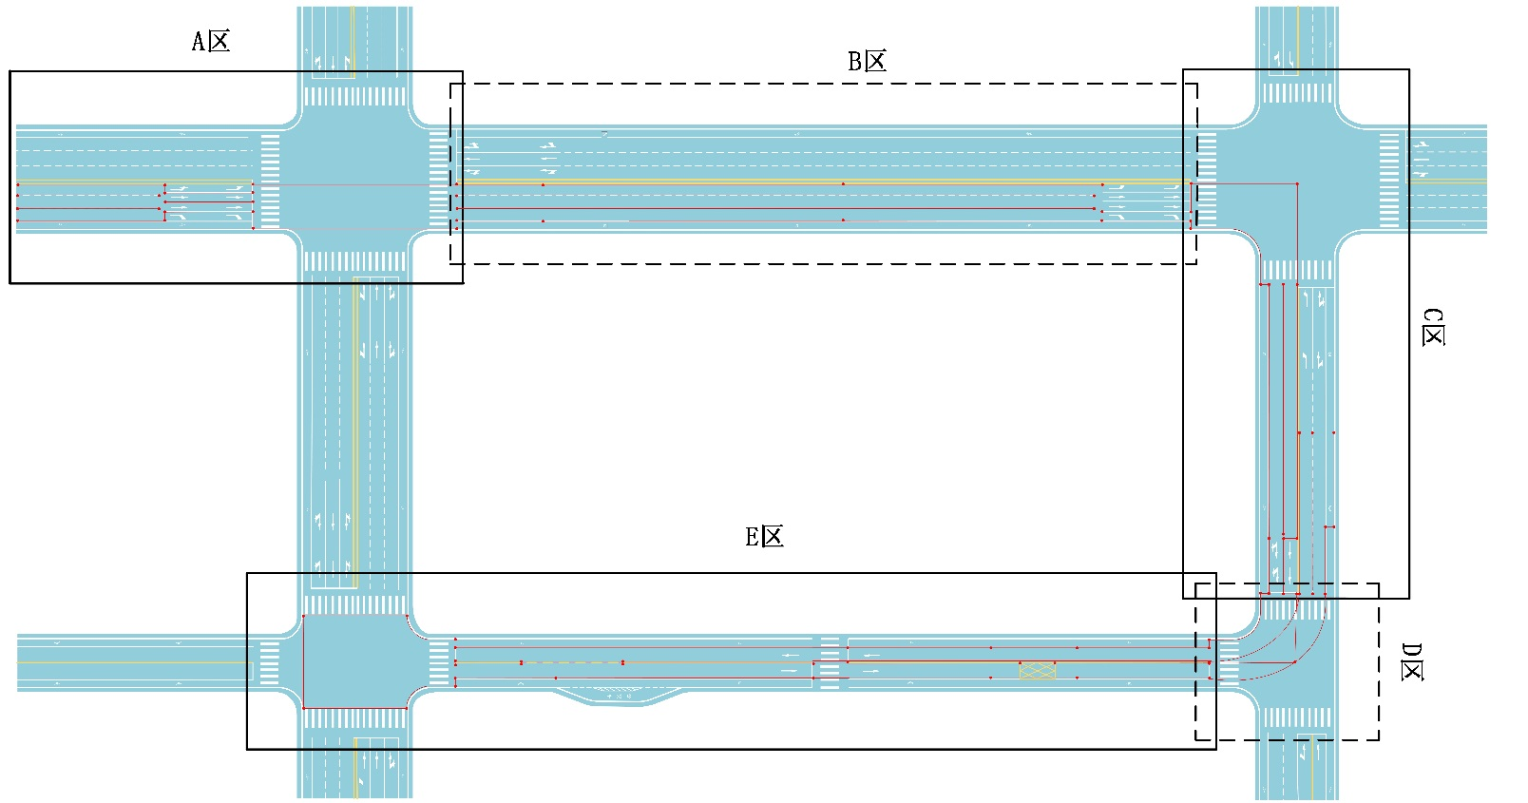科目三道路驾驶技能考试路线模型测绘时，测绘点分布示意图见图B.1。

a） 考试路线模型测绘点分布总图

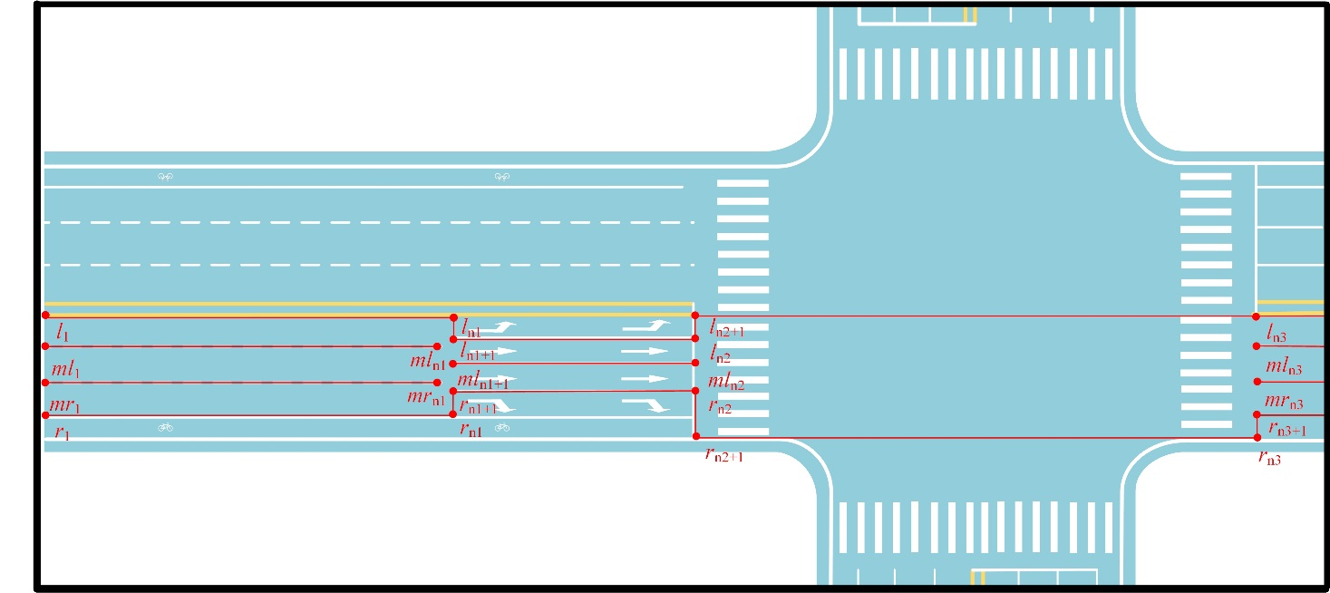

b） A区（起点及直行路口）测绘点分布示意图

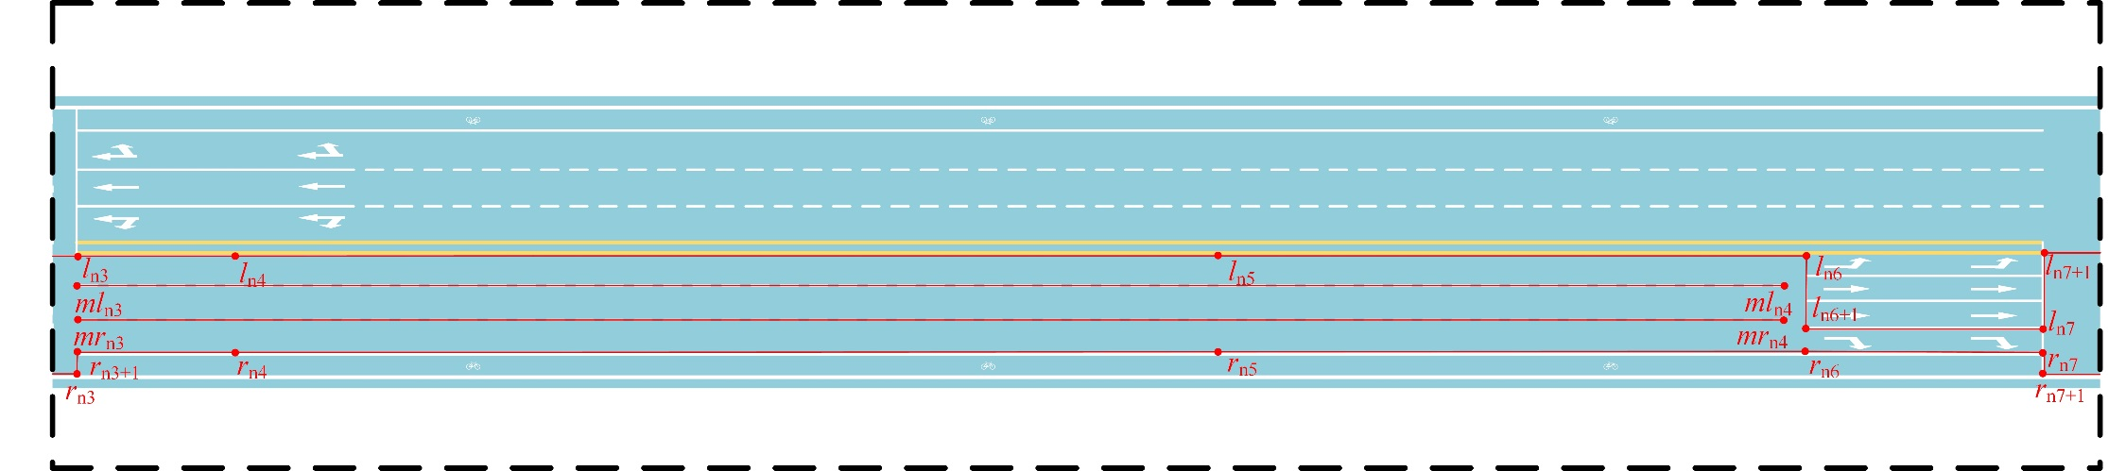

c） B区（路段）测绘点分布示意图

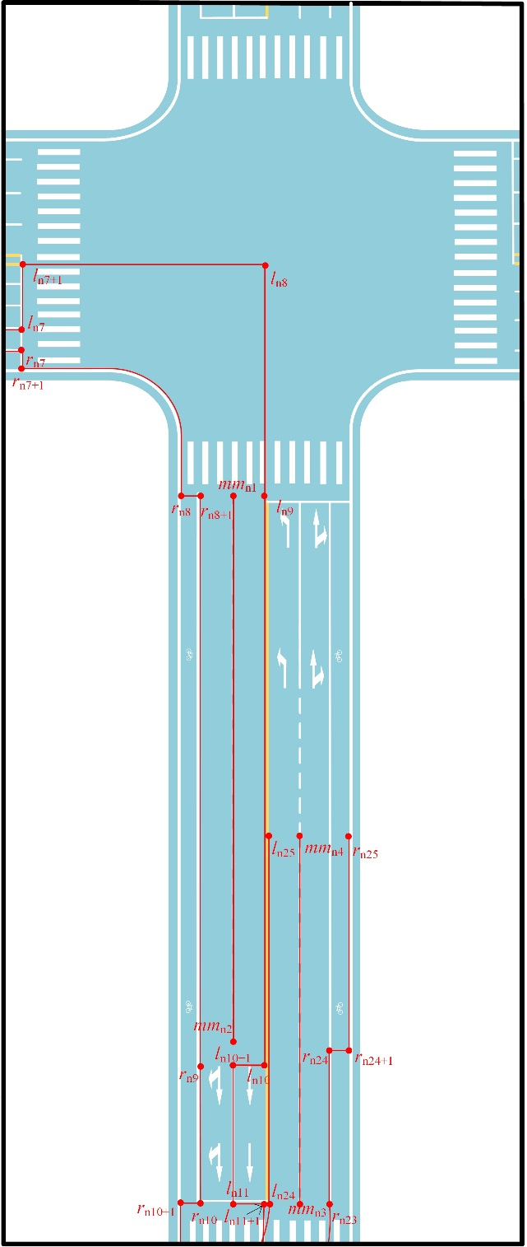 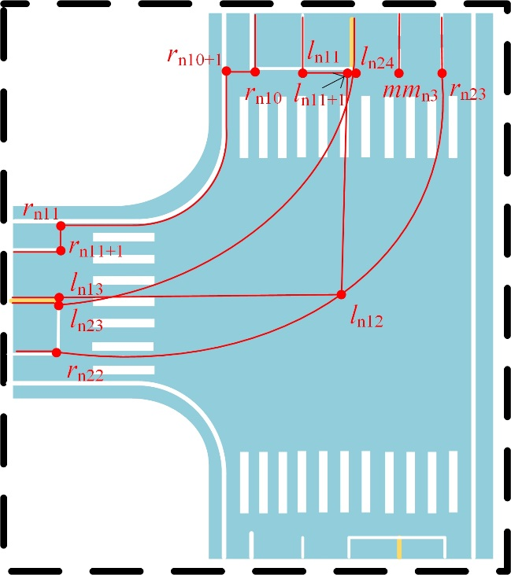

d） C区（右转路口）测绘点分布示意图 e） D区（左/右转路口）测绘点分布示意图

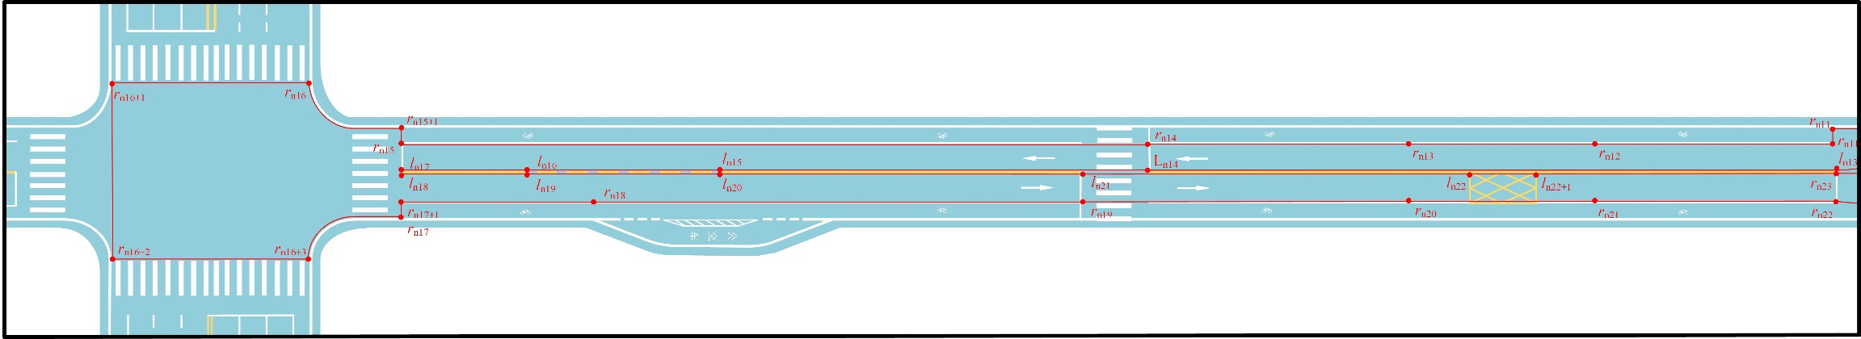

f） E区（路段设施及掉头路口）测绘点分布示意图

标引序号说明：

Ln ——行进方向左侧边缘线测绘点；

mln ——行进方向最右侧车道分界线；

mmn ——行进方向中间车道分界线；

mrn ——行进方向最左侧车道分界线；

rn ——行进方向右侧边缘线测绘点。

**注：**图b）～图f）中标识符号的下标n1至n24为递增自然数，相邻下标间有若干连续自然数。

图B.1 考试路线模型测绘点分布示意图

* 1. 考试路线模型测绘点记录示例

考试路线模型测绘点记录内容见表B.1，文件命名方式为“路段名称+路线编号”，文件格式应为.xls或.xlsx。其中，测绘点的坐标值为度，精确到小数点后8位。

* 1. 考试项目模型基准点坐标格式（第1页/共2页）

|  |  |  |  |  |  |  |  |  |  |
| --- | --- | --- | --- | --- | --- | --- | --- | --- | --- |
| rn | | | | 说明 | rn | | | | 说明 |
| 下标 | 经度(东) | 纬度(北) | 高度(天) | 下标 | 经度(东) | 纬度(北) | 高度(天) |
| 1 |  |  |  | 起点 | n12 |  |  |  | 学校起点 |
| … |  |  |  | 实线 | … |  |  |  | 实线 |
| n1 |  |  |  | 路口起点 | n13 |  |  |  | 学校终点 |
| n1+1 |  |  |  | 限制车道 | … |  |  |  | 实线 |
| … |  |  |  | 实线 | n14 |  |  |  | 人行横道 |
| n2 |  |  |  | 停止线点 | … |  |  |  | 实线 |
| n2+1 |  |  |  | 实线 | n15 |  |  |  | 停止线点 |
| … |  |  |  | 路口区域 | n15+1 |  |  |  | 实线 |
| n3 |  |  |  | 路口终点 | … |  |  |  | 实线 |
| n3+1 |  |  |  | 限制车道 | n16/  +1/2/3 |  |  |  | 路口区域 |
| … |  |  |  | 实线 |
| n4 |  |  |  | **a区起点 | … |  |  |  | 实线 |
| … |  |  |  | 实线 | n17 |  |  |  | 路口终点 |
| n5 |  |  |  | **a区终点 | n17+1 |  |  |  | 限制车道 |
| … |  |  |  | 实线 | … |  |  |  | 实线 |
| n6 |  |  |  | 路口起点 | n18 |  |  |  | 公交车站 |
| … |  |  |  | 实线 | … |  |  |  | 实线 |
| n7 |  |  |  | 停止线点 | n19 |  |  |  | 人行道 |
| n7+1 |  |  |  | 实线 | … |  |  |  | 实线 |
| … |  |  |  | 实线 | n20 |  |  |  | 学校起点 |
| n8 |  |  |  | 路口终点 | … |  |  |  | 实线 |
| n8+1 |  |  |  | 限制车道 | n21 |  |  |  | 学校终点 |
| … |  |  |  | 实线 | … |  |  |  | 实线 |
| n9 |  |  |  | 路口起点 | n22 |  |  |  | 停止线点 |
| … |  |  |  | 实线 | … |  |  |  | 路口区域 |
| n10 |  |  |  | 停止线点 | n23 |  |  |  | 路口终点 |
| n10+1 |  |  |  | 实线 | … |  |  |  | 实线 |
| … |  |  |  | 实线 | n24 |  |  |  | 停车起点 |
| n11 |  |  |  | 路口终点 | n24+1 |  |  |  | 实线 |
| n11+1 |  |  |  | 限制车道 | … |  |  |  | 实线 |
| … |  |  |  | 实线 | n25 |  |  |  | 停车终点 |
| mln或mmn或mrn | | | | —— | mln或mmn或mrn | | | | —— |
| 下标 | 经度(东) | 纬度(北) | 高度(天) | 说明 | 下标 | 经度(东) | 纬度(北) | 高度(天) | 说明 |
| 1 |  |  |  | 起点 | n1+1 |  |  |  | 起点 |
| … |  |  |  | 虚线 | … |  |  |  | 实线 |
| n1 |  |  |  | 终点 | n2 |  |  |  | 终点 |

表B.1 考试项目模型基准点坐标格式（第2页/共2页）

|  |  |  |  |  |  |  |  |  |  |
| --- | --- | --- | --- | --- | --- | --- | --- | --- | --- |
| ln | | | | 说明 | ln | | | | 说明 |
| 下标 | 经度(东) | 纬度(北) | 高度(天) | 下标 | 经度(东) | 纬度(北) | 高度(天) |
| 1 |  |  |  | 起点 | … |  |  |  | 路口区域 |
| … |  |  |  | 实线 | n12 |  |  |  | 路口中心点 |
| n1 |  |  |  | 路口起点 | … |  |  |  | 路口区域 |
| n1+1 |  |  |  | 限制车道 | n13 |  |  |  | 路口终点 |
| … |  |  |  | 实线 | … |  |  |  | 实线 |
| n2 |  |  |  | 停止线点 | n14 |  |  |  | 人行横道 |
| n2+1 |  |  |  | 实线 | … |  |  |  | 实线 |
| … |  |  |  | 路口区域 | n15 |  |  |  | 实线 |
| n3 |  |  |  | 路口终点 | … |  |  |  | 虚线 |
| … |  |  |  | 实线 | n16 |  |  |  | 虚线 |
| n4 |  |  |  | **a区起点 | … |  |  |  | 实线 |
| … |  |  |  | 实线 | n17 |  |  |  | 停止线点 |
| n5 |  |  |  | **a区终点 | … |  |  |  | 路口区域 |
| … |  |  |  | 实线 | n18 |  |  |  | 路口终点 |
| n6 |  |  |  | 路口起点 | … |  |  |  | 实线 |
| n6+1 |  |  |  | 限制车道 | n19 |  |  |  | 实线 |
| … |  |  |  | 实线 | … |  |  |  | 虚线 |
| n7 |  |  |  | 停止线点 | n20 |  |  |  | 虚线 |
| n7+1 |  |  |  | 实线 | … |  |  |  | 实线 |
| … |  |  |  | 路口区域 | n21 |  |  |  | 人行横道 |
| n8 |  |  |  | 路口中心点 | … |  |  |  | 实线 |
| … |  |  |  | 路口区域 | n22 |  |  |  | 禁停起点 |
| n9 |  |  | … | 路口终点 | n22+1 |  |  |  | 禁停终点 |
| … |  |  |  | 实线 | … |  |  |  | 实线 |
| n10 |  |  |  | 路口起点 | n23 |  |  |  | 停止线点 |
| n10+1 |  |  |  | 限制车道 | … |  |  |  | 路口区域 |
| … |  |  |  | 实线 | n24 |  |  |  | 路口终点 |
| n11 |  |  |  | 停止线点 | … |  |  |  | 实线 |
| n11+1 |  |  |  | 实线 | n25 |  |  |  | 终点 |
| a表示“超车”、“变更车道”、“直线行驶”、“掉头”等项目。 | | | | | | | | | |

参 考 文 献

［1］ GB/T 3730.3 汽车和挂车的术语及其定义 车辆尺寸

［2］ GB/T 30341 机动车驾驶员培训教练场技术要求

［3］ GB 50174 数据中心设计规范

［4］ 日本警察厅发第2号(2012年1月10日) 驾驶执照技能考试实施基准

_________________________________